**РЕСПУБЛИКАНСКИЙ УЧЕБНО-МЕТОДИЧЕСКИЙ ЦЕНТР ДОПОЛНИТЕЛЬНОГО ОБРАЗОВАНИЯ МИНИСТЕРТСВА ПРОСВЕЩЕНИЯ РЕСПУБЛИКИ КАЗАХСТАН**

**Учебно-методический комплекс курса повышения квалификации**

**«Дебаты: основы теории и практики ведения публичных дискуссий»**

**для педагогов и специалистов по профилю организаций образования**

**АСТАНА, 2023 г.**

**Авторы:** Көптілеуова Әсемай, Мырзатаева Асыл, Нүркен Дәулет, Теңсізбек Шыңғыс, Төрехан Аслан

**Название УМК:** Дебаты: основы теории и практики ведения публичных дискуссий

**Комплекс включает в себя:** программу курса, целевая аудитория, цель и задачи курса, тематическое содержание курса, тесты, ожидаемые результаты, список использованной и рекомендательной литературы.

**СОДЕРЖАНИЕ УЧЕБНО-МЕТОДИЧЕСКОГО КОМПЛЕКСА**

1. [Введение. Цель, задачи, ожидаемые результаты](#Введение)
2. [Тематика Программы](#ТЕМАТИКА)
3. [Тематическое содержание курса (теория/практика)](#Тематическое)
4. [Форма контроля. Тестирование. (20 вопросов, по 3 варианта ответа)](#Форма)
5. [Список использованной литературы](#СПИСОК)
   1. **.** **Введение. Цель, задачи, ожидаемые результаты**

**Цель Курса:** обновление знаний и совершенствование профессионального мастерства педагогов и специалистов по профилю, обучающих дебатному искусству посредством публичного обсуждения и анализа проблем, имеющих место в обществе.

**Задачи Курса:**

1) ознакомить слушателей с сущностью дебатов как средством формирования у обучающихся правовой культуры, гражданской активности, ответственности, способности творчески и критически мыслить, дипломатически разрешать спорные ситуации;

2) внедрить дебаты как педагогическую технологию в образовательный процесс в условиях популяризации, поддержки и развития Дебатного движения для массового вовлечения обучающихся, создания дебатных клубов в каждой организации образования;

3) проектировать в воспитательном процессе отдельные компоненты дебатов в контексте использования функциональных возможностей дебатов как средства формирования коммуникативной компетентности обучающихся;

4) использовать педагогические принципы дебатов в процессе повышения квалификации педагогов;

5) оказать методическую и практическую помощь слушателям.

**Целевая группа слушателей Курса**: руководители, тренеры дебатных клубов, педагоги и специалисты по профилю организаций образования.

**Ожидаемые результаты. Слушатели владеют:**

педагогической технологией – дебатами как средством формирования коммуникативной компетентности; умением вести содержательную дискуссию на разные темы с участниками дебатного клуба; основами методики управления учебно-воспитательным процессом.

**2.** **ТЕМАТИКА ПРОГРАММЫ**

|  |  |  |  |  |
| --- | --- | --- | --- | --- |
| **№** | **Модули** | **Всего часов** | **Теория** | **Практика** |
| 1 | [Нормативный правовой модуль](#Нормативный) | | | |
| 1.1 | [Введение.](#Нормативный_Введение) | 2 | 2 | - |
| 1.2 | [Законодательные и нормативные правовые основы регулирования деятельности организаций образования](#Законодательные) | 2 | 2 | - |
| 2 | [Психолого-педагогический модуль](#Психолого) | | | |
| 2.1 | Особенности социального и психологического развития современной молодежи | 2 | 2 | - |
| 2.2 | Тренинг. Отстаивание своего мнения, противостояние манипуляциям и умение убеждать других | 4 | - | 4 |
| 3 | [Теоретико-технологический модуль](#Теоретико) | | | |
| 3.1 | [История развития дебатов. Дебаты как средство формирования коммуникативной компетентности](#История) | 2 | 2 | - |
| 3.2 | [Правила дебатов. Основные форматы дебатов. Роли спикеров](#Правила) | 4 | 2 | 2 |
| 4 | [Практико-ориентированный модуль](#Практико_ориентированный) | | | |
| 4.1 | [Искусство дебатирования: анализ и интерпретация темы (резолюции)](#Искусство) | 6 | 2 | 4 |
| 4.2 | [Схема структуры кейса](#Схема) | 4 | 2 | 2 |
| 4.3 | [Стратегии аргументации](#Стратегии) | 10 | 4 | 6 |
| 4.4 | [Опровержение](#Опровержение) | 6 | 2 | 4 |
| 4.5 | [Методы и техники сравнения аргументов](#Методы) | 6 | 2 | 4 |
| 4.6 | [Мини-дебаты: игра по заданной резолюции, обсуждение](#Мини) | 6 | - | 6 |
| 4.7 | [Организация дебатного клуба и турнира](#Организация) | 4 | 2 | 2 |
| 4.8 | [Расширение кейса](#Расширение) | 6 | 2 | 4 |
| 4.9 | [Подготовка команд к участию на турнирах](#Подготовка) | 4 | 2 | 2 |
| 4.10 | [Судейство в дебатах](#Судейство) | 10 | 4 | 6 |
| 4.11 | Защита проектов | 2 | - | 2 |
|  | Всего академических часов | 80 | 33 | 47 |

**3.** **Тематическое содержание курса (теория/практика)**

**Нормативный правовой модуль**

* 1. **Введение (2/0)**

Становление и развитие правового демократического государства невозможно без диалога и активного участия граждан в жизни общества. Убедительно доказывать свою точку зрения и воспитанно спорить – важная часть культурного мира.

Стратегическое развитие страны во многом определяется ролью человеческого капитала в социально-экономическом развитии, которое невозможно без эффективного потенциала молодежи.

Одним из важных институтов социализации детей и молодежи является Дебатное движение школьников и студентов. Это одна из педагогических технологий, направленных на массовое вовлечение обучающихся к участию в дебатах.

Дебаты - это чётко структурированный и специально организованный публичный обмен идеями, суждениями, мнениями по актуальным темам.

Дебаты - это яркая, зрелищная интеллектуальная игра, популярный вид деятельности, перспектива для активных молодых людей – будущих лидеров общества.

Дебаты - это мощный интеллектуальный инструмент формирования у обучающихся критического мышления, толерантности, ораторского мастерства, уважительного отношения к различным взглядам, партнерского общения, умения работать в команде, способности концентрироваться на сути проблем и отстаивать идеи.

Дебатные движения создаются с целью выявления, развития и объединения талантливых, инициативных детей и молодежи для дальнейшего формирования мотивации к самосовершенствованию и самореализации.

Помимо этого, дебатное движение в своей деятельности стремится к привлечению молодежи к формированию плюралистической культуры, сохранению и популяризации культурного наследия, формированию открытости в сфере культуры и содействию становления гражданского общества.

Дебаты – это развитие практических навыков и умений, которые могут быть использованы в повседневной жизни (в т.ч.: логика, риторика, парламентаризм, ораторские навыки, креативное и критическое мышление, организационные навыки, скорость, качество и острота мышления, оперативная работа с большим количеством информации, структурированное изложение мыслей).

В настоящее время в республике – 7 432 дебатных клубов (в школах – 6 726, колледжах – 706). Так, количество дебатных клубов увеличилось на 725 ед.

В дебатных клубах занимается 149 480 обучающихся (в школах – 129 851, колледжах – 19 629). К дебатному движению присоеденились более 26 тысяч обучающихся и студентов колледжей.

В рамках дебатного движения с декабря прошлого года организованы:

- Национальный дебатный турнир (все этапы во всех регионах);

- областные и городские дебатные турниры дебатные турниры среди школьников и студентов колледжей (Абайская, Акмолинская, ВКО, ЗКО, Костанайская, Мангистауская г.Астана, г.Алматы);

- сьемки теледебатов «Ділмар» на телеканале «Жетісу» (Жетысуская область);

- более 250 вебинаров для участников дебатного движения по всей республике;

- более 12 ти выездных семинаров для районов и сел Карагандинской и Северо-Казахстанской области;

- показательная дебатная игра среди студентов университетов и школьников Карагандиской области;

- бесплатные IT-курсы для всех дебатеров столицы;

Открылся проектный офис для развития дебатного движения в ВКО, г. Алматы.

Для популяризации дебатного движения:

- на онлайн газетах ("Адырна", "Өзгеріс", "kz News") опубликованы посты о дебатном движении;

- открыт и активно ведется Youtube канал «Jas Debate», и Tik Tok канал @dabate\_house, которые в общей сложности набрали более 500 тыс. просмотров;

Образовательная программа курса повышения квалификации «Дебаты: основы теории и практики ведения публичных дискуссий» для педагогов организаций образования, включает в себя круг вопросов, касающихся развития дебатного движения среди обучающихся организаций образования, предусматривает обновление теоретических и практических знаний, умений и дальнейшее совершенствование профессиональных навыков педагогов и специалистов по профилю, оказание им методической помощи.

* 1. **Законодательные и нормативные правовые основы регулирования деятельности организаций образования**

**Законодательство Республики Казахстан**

[**Конституция РК**](https://adilet.zan.kz/rus/docs/K950001000_)

[**Конвенция о правах ребенка**](https://adilet.zan.kz/rus/docs/B940001400_)

[**Бюджетный кодекс РК**](https://adilet.zan.kz/rus/docs/K080000095_)

**Дополнительные материалы**

[**1. Перечень платных образовательных услуг, оказываемых   
РГКП «Республиканский учебно-методический центр дополнительного образования» МОН РК на 2022 год**](https://www.ziyatker.org/_files/ugd/809cb6_4ffe7a796d214a25b2309c93b46878bb.pdf)

[**2. Законодательные и нормативные правовые акты, регулирующие образовательный процесс дополнительного образования детей в РК**](https://www.ziyatker.org/_files/ugd/809cb6_20f1af087d934761995c932f78c26415.pdf)

[**3. Правила заключения договоров услуг государственного образовательного заказа посредством веб-портала государственных закупок**](https://www.ziyatker.org/_files/ugd/809cb6_d3043672289046c7a72ccee00042b057.pdf)

**Перечень законов**

[**1. №293-VI «О статусе педагога» от 27.12.2019 г.**](https://adilet.zan.kz/rus/archive/docs/Z1900000293/01.09.2021)

[**2. №319-III «Об образовании» от 27.07.2007 г.**](https://adilet.zan.kz/rus/docs/Z070000319_)

[**3. №345 «О правах ребенка в Республике Казахстан» от 08.08.2002 г.**](https://adilet.zan.kz/rus/docs/Z020000345_)

[**4. №413-IV «О государственном имуществе» от 01.03.2011 г.**](https://adilet.zan.kz/rus/docs/Z1100000413)

[**5. №591«О профилактике правонарушений среди несовершеннолетних и предупреждении детской безнадзорности и беспризорности» от 09.07.2004 г.**](https://adilet.zan.kz/rus/docs/Z040000591_)

**Перечень постановлений**

[**1. №64 «Об утверждении Правил формирования, направления        расходования и учета средств ... и иным категориям обучающихся и воспитанников» от 25 января 2008 г.**](https://adilet.zan.kz/rus/docs/P080000064_)

[**2. №77 «Об утверждении Типовых штатов работников государственных организаций образования и перечня должностей педагогических работников и приравненных к ним лиц» от 30.01.2008 г.**](https://adilet.zan.kz/rus/docs/P080000077_)

[**3. №320 «Об утверждении размеров, источников, видов и Правил предоставления социальной помощи гражданам, которым оказывается социальная помощь» от 12 марта 2012 г.**](https://adilet.zan.kz/rus/docs/P1200000320)

[**4. №703 «Об утверждении Правил документирования, управления документацией и использования систем электронного документооборота в государственных и негосударственных организациях» от 31 октября 2018 г.**](https://adilet.zan.kz/rus/docs/P1800000703)

[**5. №724 «Об утверждении национального проекта "Ұлттық рухани жаңғыру"» от 12.10.2021 г.**](https://adilet.zan.kz/rus/docs/P2100000724)

[**6. №726**](https://adilet.zan.kz/rus/docs/P1900000988)[**«Национальный проект "Качественное образование "Образованная нация"» от 16.10.2021 г.**](https://adilet.zan.kz/rus/docs/P2100000726#z5)

[**7. №1193 «О системе оплаты труда гражданских служащих, работников организаций, содержащихся за счет средств государственного бюджета, работников казенных предприятий» от 31.12.2015 г.**](https://adilet.zan.kz/rus/docs/P1500001193)

**Перечень приказов**

[**1. №57 МОН РК «Об утверждении Правил конкурсного замещения руководителей государственных организаций среднего, технического ... и дополнительного образования» от 21 февраля 2012 года.**](https://adilet.zan.kz/rus/docs/V1200007495)

[**4. №76 МЗ РК «Об утверждении Санитарных правил «Санитарно-эпидемиологические требования к объектам образования» от 05.08.2021 г.**](https://adilet.zan.kz/rus/docs/V2100023890)

[**5. №81 МОН РК «Об утверждении Концептуальных подходов к развитию дополнительного образования детей в Республике Казахстан» от 19.02.2019 г.**](https://cloud.mail.ru/public/6jDr/SuVm9axkj/%D0%9F%D1%80%D0%B8%D0%BB%D0%BE%D0%B6%D0%B5%D0%BD%D0%B8%D0%B5.doc)

[**6. №83 МОН РК «Об утверждении Правил и условий проведения аттестации педагогов, занимающих должности в организациях образования ...  дополнительного, специализированного и специального  образования, и иных гражданских служащих в области образования и науки» от 27.01.2016 г.**](https://adilet.zan.kz/rus/docs/V1600013317)

[**7. №95 МОН РК «Об утверждении правил организации и проведения курсов повышения квалификации педагогических кадров» от 09.04.2020 г.**](https://adilet.zan.kz/rus/docs/V2000020361)

[**8. №381**](https://adilet.zan.kz/rus/docs/V1600013418) **МП РК «[Об утверждении Правил размещения государственного образовательного заказа на дошкольное воспитание и обучение, среднее образование, дополнительное образование детей и на подготовку кадров с техническим и профессиональным, послесредним образованием с учетом потребностей рынка труда» от 27.08.2022 г.](https://adilet.zan.kz/rus/docs/V1600013418" \t "_blank)**

[**9. №123 МОН РК «Об утверждении Реестра должностей гражданских служащих в сфере образования и науки» от 29.01.2016 г.**](https://adilet.zan.kz/rus/docs/V1600013181)

[**10. №145**](https://cloud.mail.ru/public/zS7S/ctuD6mVin/)[**МОН РК от 15 апреля 2020 года «Об утверждении Перечня должностей педагогов»**](https://adilet.zan.kz/rus/docs/V2000020400)

[**11. №146 МЗ РК от 15 апреля 2020 года «Об утверждении Санитарных правил "Санитарно-эпидемиологические требования к детским оздоровительным и санаторным объектам"»**](https://adilet.zan.kz/rus/docs/V1800016913)

[**12. №175 МОН РК «Об утверждении Правил разработки, согласования и утверждения образовательных программ курсов повышения квалификации педагогов» от 04.05.2020 г.**](https://adilet.zan.kz/rus/docs/V2000020567)

[**14. №219 МОН РК «Об утверждении Правил оказания государственной услуги «Прием документов и зачисление в организации дополнительного образования для детей по предоставлению им дополнительного образования» от 22.05.2020 г.**](https://adilet.zan.kz/rus/docs/V2000020695)

[**15. №302 МОН РК «Об утверждении Правил исчисления стажа работы по специальности работникам организаций образования и научных организаций»  от 14 июня 2010 г.**](https://adilet.zan.kz/rus/docs/V100006340_)

[**16. №272 МОН РК «Об утверждении Типовых правил организации деятельности педагогического совета и порядка его избрания в организациях дошкольного воспитания и обучения, начального, основного среднего, среднего образования» изменение №317 от 02.07.2018 г.**](https://adilet.zan.kz/rus/docs/V080005229_)

[**17. №324 и.о. МОН РК «Об утверждении Правил организации учета детей дошкольного и школьного возраста до получения ими среднего образования» от 11 июля 2017 года. Зарегистрирован в Министерстве юстиции Республики Казахстан 18 августа 2017 года № 15514.**](https://adilet.zan.kz/rus/docs/V1700015514)

[**18. №338 МОН РК «Об утверждении Типовых квалификационных характеристик должностей педагогических работников и приравненных к ним лиц» от 13.07.2009 г.**](https://adilet.zan.kz/rus/docs/V090005750_)

[**19. №355 МОН РК «Об утверждении Типовых правил организации работы Попечительского совета и порядок его избрания в организациях образования» от 27 июля 2017 года. Зарегистрирован в Министерстве юстиции Республики Казахстан 29 августа 2017 года № 15584.**](https://adilet.zan.kz/rus/docs/V1700015584)

[**20. №431 Совместный МОН РК от 02 июля 2015 г. , МИР РК от 26 июня 2015 г. №719 «Об утверждении Концептуальных подходов к развитию детско-юношеского туризма в Республике Казахстан»**](https://a1285830-28fb-4270-8f56-0162e55e4975.filesusr.com/ugd/809cb6_d09726ac83394febafcf0e4ee0fd0328.pdf)

[**21. №495 МЗиСР РК «**](https://a1285830-28fb-4270-8f56-0162e55e4975.filesusr.com/ugd/809cb6_d09726ac83394febafcf0e4ee0fd0328.pdf)[**Об утверждении Правил и условии исчисления стажа работы по специальности для гражданских служащих, работников организаций, содержащихся за счет средств государственного бюджета, работников казенных предприятий социального обеспечения» от 10 июня 2016 года**](https://adilet.zan.kz/rus/docs/V1600013922)

[**22. №502 МОН РК «О внесении изменений в приказ исполняющего обязанности МОН РК от 23 октября 2007 года «Об утверждении формы документов строгой отчетности, используемых организациями образования в образовательной деятельности» от 13 декабря 2017 года № 615. Зарегистрирован в Министерстве юстиции Республики Казахстан 10 января 2018 года № 16199.**](https://adilet.zan.kz/rus/docs/V1700016199)

[**23. № 514 МОН РК «Об утверждении Перечня республиканских и          международных олимпиад и конкурсов научных проектов, ... конкурсов профессионального мастерства и спортивных соревнований» от 7 декабря 2011 года. Зарегистрирован в Министерстве юстиции Республики Казахстан 27 декабря 2011 года № 7355.**](https://adilet.zan.kz/rus/docs/V1100007355)

[**24. № 541 МОН РК «Об утверждении Правил оказания платных видов деятельности по реализации товаров (работ, услуг) государственными учреждениями образования, деньги от реализации которых остаются в их распоряжении и расходования ими денег от реализации товаров (работ, услуг)» от 24 октября 2017 г. Зарегистрирован в Министерстве юстиции Республики Казахстан 17 мая 2018 г. №16899**](https://adilet.zan.kz/rus/docs/V1700016899)

[**25. №543 МОН РК «Об утверждении Типовых учебных планов и   образовательных программ детских музыкальных школ, детских художественных школ и детских школ искусств» от 29.12.2011 г.**](https://adilet.zan.kz/rus/docs/V1100007409)

[**26. №553 МТСЗН РК «Об утверждении Квалификационного     справочника должностей руководителей, специалистов и других служащих» от 30 декабря 2020 г.**](https://adilet.zan.kz/rus/docs/V2000022003)

[**27. №385**](https://adilet.zan.kz/rus/docs/V1800017657) **МП РК «Об утверждении Типовых правил деятельности организаций дошкоольного, начального, основного среднего, общего среднего, технического и профессионального, послесреднего образования, специализированных, специальных, организациях образования для детей-сирот и детей, оставшихся без попечения родителей, организациях дополнительного образования для детей и взрослых» от 31.08.2022 г.**

[**28. №719 Совместный и.о. МОН РК от 31.12.2015 г. и и.о. МНЭ РК  
от 31.12.2015г. №843 «Об утверждении критериев оценки степени риска и проверочных листов по проверкам за системой образования»**](https://adilet.zan.kz/rus/docs/V1500012777)

# **30. № 130 МОН РК «Об утверждении Перечня документов, обязательных для ведения педагогами организаций дошкольного воспитания и обучения, среднего, специального, дополнительного, технического и профессионального, послесреднего образования, и их формы» от 06.04.2020 г.**

**2.** **Психолого-педагогический модуль**

**2.1.**

**2.2.**

**Теоретико-технологический модуль**

* 1. **История развития дебатов. Дебаты как средство формирования коммуникативной компетентности (2/0)**

Дебаты, как система структурных дискуссий, ведут свое начало из Древней Греции, где они были важным элементом демократии. В Афинах граждане спорили о преимуществах и недостатках предлагаемых законов; ученики учились спорить, анализируя проблемы с разных точек зрения, чтобы лучше понять их. В Древнем Риме существовали Школы риторов, в которых проходило обучение ораторскому мастерству. Престиж таких школ был очень высоким, а преподаватели являлись одними из самых высокооплачиваемых.

В средние века в Европе были распространены диспуты, курсы ораторского мастерства и дебатов.

Дебаты как вид молодежной деятельности оформились в 30-е годы XX века в США, где традиции парламентаризма были наиболее сильны. Именно предвыборные кампании дали новый толчок развитию дебатов и привели их к такому виду, который они имеют сейчас.

Новый всплеск внимания к дебатам вызвали первые телевизионные дебаты между Джоном Кеннеди и Ричардом Никсоном во время президентских выборов 1960 года в США.

В современном обществе дебаты происходят в парламентах и на телеэкранах, в ВУЗах и школах, а зачастую и в повседневной жизни. Такие дебаты, как правило, имеют неформальный характер и ведутся без правил. Устранить этот недостаток призваны "формальные" дебаты, имеющие определенные правила, регламент. В этом смысле дебаты представляют собой обсуждение, построенное на основе заранее фиксированных выступлений участников представителей двух противостоящих, соперничающих команд (групп).

Впервые дебатное движение в Казахстане начал развивать Фонд Сорос-Казахстан в 1996-2004 годах посредством реализации программы «Дебаты». В 1996 году были проведены первые тренинги для тренеров, которые позже проводили дебаты среди школьников. Тренинги помогли расширить сеть дебатов по всему Казахстану.

В каждой области ответственный координатор занимался продвижением дебатов. Дебатное движение было поддержано управлениями образования, внутренней политики. Координацией дебатного движения занимался Национальный дебатный центр. Более 10 тысяч школьников, начиная с 7 класса, были вовлечены в Дебаты. Сначала дебаты проводились на русском языке, дебаты на казахском языке начали проводить с 1998 года.

Большой вклад в развитие этого движения внесли студенты вузов г. Алматы, распространяя информацию о дебатных клубах и турнирах среди студентов из других городов. Телеканалом «Хабар» было предоставлено время в специальной программе «Город будущего», позже появилась программа «Азамат» на казахском языке.

В 2004 году программа «Дебаты» Фонда Сорос-Казахстан была завершена. Отсутствие финансирования программы привело к закрытию Дебатного движения.

Через 15 лет в республике вновь возобновилось Дебатное движение школьников.

В декабре 2020 года открылся проектный офис по развитию дебатного движения на Базе РУМЦДО МП РК.

Развитие дебатного движения школьников и студенческой молодежи является одной из наиболее эффективных образовательных технологий, обеспечивающих гармоничное развитие личности, формирование казахстанского патриотизма, гражданской идентичности и культуры толерантности.

На сегодняшний день в республике – 6 727 дебатных клубов (в школах – 6001, колледжах – 726), В дебатных клубах занимаются 133 722 обучающихся (в школах – 116 363, колледжах – 17 359).

В сравнении с прошлым годом количество клубов в школах и колледжах увеличилось на 2 436 ед. (в школах – на 2 299 ед., охват – 66 657 чел., колледжах – на 137 ед., охват – 7 573 чел.).

К дебатному движению ежегодно присоединяются дополнительно свыше 54 тысяч школьников и студентов колледжей.

В рамках дебатного движения в 2022 году на республиканском уровне проведены различные дебатные турниры, международные телемосты, дебатные марафоны, на региональном уровне дебатными клубами проведены более 8 тыс. мероприятий с охватом более 113 тысяч чел.

Ежемесячно в соцсетях публикуется более 1000 постов о дебатном движении.

* 1. **Правила дебатов. Основные форматы дебатов. Роли спикеров 4(2/2)**

В дебатах распространены несколько видов (форматов): формат Карла Поппера, Американский Парламентский Формат (АПФ), Британский Парламентский Формат (БПФ), Всемирный школьный формат (World School Debate Championship Format), формат Линкольн-Дугласа (ЛД), Президентский Дебатный Формат (ПДФ).

Несмотря на то, что существует различные форматы, главная цель дебатов остается одинаковой: нужно убедить судью в принятии позиции. Различие форматов состоит в разных подходах к судейству и основным правилам.

На данный момент широкое распространение по всей Европе, Африке и в большей степени в Австралии, Средней и Юго-Восточной Азии получил Британский Парламентский Формат. Ежегодно проводятся Чемпионаты Мира и Европы по дебатам среди студентов в формате БПФ, а также другие крупные турниры топовых университетов таких, как Oxford, Cambridge, KCL, LSE и т.д.

Наряду с Британским Парламентским Форматом применяются форматы КП, АПФ, ЛД и ПДФ.

Основные правила трех, наиболее используемых форматов проведения дебатов среди школьников и студентов в Казахстане: Американский Парламентский Формат, Британский Парламентский Формат и Всемирный школьный формат.

# **Всемирный школьный формат**

Всемирный школьный формат – формат, где две команды (Пропозиция и Оппозиция) пытаются убедить судью в принятии той позиции, которую защищает команда.

Согласно этому формату каждая команда может состоять от 3 до 5 дебатеров. В подготовке к раунду могут участвовать все спикеры, во время подготовки команды не должны получать помощь извне. Команды не вправе разговаривать / консультироваться с другими спикерами, командами, руководителями, тренерами и др. Кроме того, во время подготовки команды не имеют право пользоваться Интернетом, а только распечатанными материалами.

После окончания времени на подготовку команды должны оповестить судью о конкретных спикерах раунда. В раунде должны участвовать только три спикера.

Команда не имеет права менять порядок выступления спикеров после начала игры. Члены команды, которые не выступают на дебатном раунде, не имеют права помогать членам своей команды.

Команда должна обозначить Заключительного спикера команды. Заключительным спикером не может быть 3-й спикер, а только 1-й или 2-й спикер.

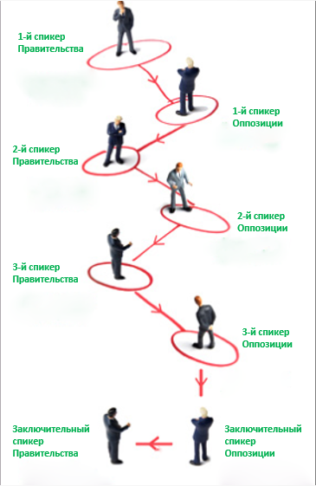

***Порядок выступления спикеров:***

1. 1-й спикер команды Правительства;
2. 1-й спикер команды Оппозиции;
3. 2-й спикер команды Правительства;
4. 2-й спикер команды Оппозиции;
5. 3-й спикер команды Правительства;
6. 3-й спикер Оппозиции;
7. Заключительный спикер команды Оппозиции;
8. Заключительный спикер команды Правительства.

# **Американский Парламентский Формат**

Американский Парламентский Формат (АПФ) – это состязание аргументов, доказательств и дебатерских качеств в воображаемом Парламенте. Этот формат редко практикуется в мировой арене дебатов. Две команды – Правительство и Оппозиция, состоящие из двух игроков каждая, обсуждают резолюцию, предложенную для рассмотрения. Для каждого раунда выбирается своя, новая резолюция. Дебаты управляются спикером, который является судьей. Если же раунд судится несколькими судьями, то среди них выбирается один спикер (Чейр) который имеет превосходство в при равного голосовании. В Американском Парламентском Формате, как и в Британском Парламентском Формате, большее внимание уделяется детальному исследованию и сбору доказательств, критическому мышлению, логической аргументации и анализу. Отличие только в том, что в АПФ резолюция дается заранее, по этой причине спикеры и судьи более глубоко разбирает тему, учитывают факты.

**Подготовка кейса**

Как правило, резолюции оглашаются за 3-7 дней до начала раунда. Таким образом, у команд есть достаточно времени для того, чтобы изучить тему, распланировать кейс, собрать факты, связать его с резолюцией, найти весомые аргументы, основанные на логике, мотивах и ценностях и преобразовать эти аргументы в речь, способную убедить судью отдать голос за них.

**Резолюция**

Резолюцией может быть все что угодно, над чем можно дебатировать: философское или политическое утверждение, отрывок из книги, часть песни, строка стиха и т.п. В АПФ чаще даются информативные резолюции,по которым и участники, и судьи собирают информацию для участия в игре. По некоторым резолюциям будет представлен специфический кейс или инфослайд.

**Спикеры и их речи**

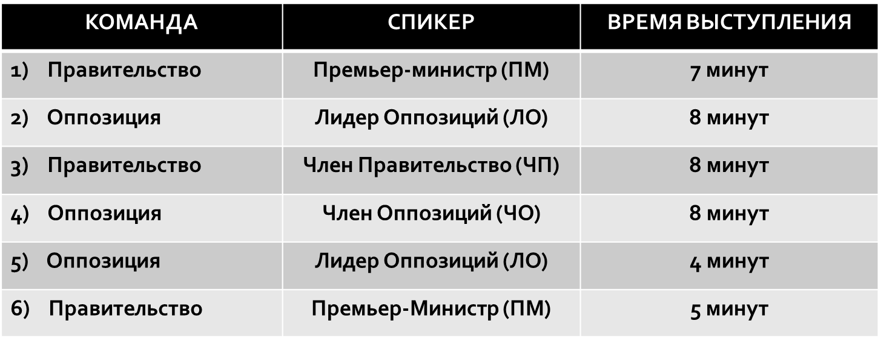

***Конструктивная Речь Премьер-министра (КПМ)***

7 минут

- Представляет резолюцию

- Даёт точное и ясное представление о своём кейсе

- Поддерживает кейс с помощью нескольких независимых аргументов

Обязанность ПМ – определить в его конструктивной речи термины резолюции и представить кейс для дебатов. КПМ задает почву и направленность дебатов. Он должен построить рамку игры, по которой можно дебатировать. Для этого рамка должна быть справедливой для обеих команд. Организованная, хорошо представленная КПМ дает Правительству структуру для построения кейса. Как минимум, КПМ должна представить связь с резолюцией, четко утвердить кейс, который представляет Правительство и поддержать кейс при помощи аргументов.

***Конструктивная Речь Лидера Оппозиции (КЛО)***

8 минут

- Опровергает аргументы Правительства

- Представляет кейс и аргументы Оппозиции

- Представляет контр-аргументы Оппозиции

- Представляет независимый анализ

Лидер Оппозиции если считает рамки дебатов внесенные Премьер-министром несправедливыми или неправильными, то ЛО может сам построить рамку или дать дефиницию для резолюций. ЛО должен опровергнуть Правительственные аргументы, представленны ПМ и привести позитивную аргументацию для поддержки стороны Оппозиции. ЛО начинает свою речь почти сразу же после окончания речи ПМ – в парламентских дебатах нет времени для подготовки между речами.

***Конструктивная Речь Члена Правительства (КЧП)***

8 минут

- Опровергает аргументы Оппозиций

- Представляет контр-аргументы Правительства

- Перестраивает/Укрепляет Кейс Правительства

- Вводит новые аргументы

КЧП настолько же критична, насколько КПМ – конструктивна. КЧП часто означает разницу между успехом или провалом Правительства. ЧП должен достичь две главные цели: установить превосходство кейса Правительства и уничтожить попытки опровержения со стороны Оппозиции. Если ЧП это не удастся, у Оппозиции будет двенадцать долгих. Если Вы провалили КЧП, — Вы проиграли.

***Конструктивная Речь Члена Оппозиции (КЧО)***

8 минут

- Опровергает аргументы Правительства

- Представляет контр-аргументы Оппозициии

- Перестраивает/Укрепляет Кейс Оппозициии

- Оппонирует Члену Правительства

Как последний конструктивный спикер раунда, ЧО имеет возможность развить уникальное представление раунда, которое охватывает цели обеих сторон и их основные идеи. У ЧО есть 23 минуты, чтобы проанализировать кейс Правительства и определить наиболее важные проблемы. ЧО может также отбить все аргументы Правительства и поднять кейс Оппозиций.

*Перед речами опровержения лидеров команд возможны выступления из Парламента (2 минуты на каждую речь, не более 3 речей за каждую из сторон).*

***Анализ Лидера Оппозиции (АЛО)***

4 минуты

*НОВЫЕ АРГУМЕНТЫ ЗАПРЕЩЕНЫ, ТАКЖЕ НОВЫЕ ИДЕИ И МАТЕРИАЛЫ ЗАПРЕЩЕНЫ.*

- Оговаривает основные темы дебатов

- Уточняет свою позицию при помощи новых примеров

- Показывает чёткое различие между позициями Правительства и Оппозиции

- Делает сравнение между кейсами Правительства и Оппозиции

- Делает заключение

***Анализ Премьер-министра (АПМ)***

5 минут

*Новые аргументы запрещены (кроме ответов на аргументы чо), только первую минуту можно использоват на ответы сторону правительства.*

- Подводит итог раунду

- Оговаривает основные и критические моменты раунда

- Уточняет свою позицию при помощи новых примеров

- Показывает чёткое различие между позициями Правительства и Оппозиции

- Делает сравнение между кейсами Правительства и Оппозиции

- Делает заключение

# **Британский Парламентский Формат**

Формат Британских парламентских дебатов является официальным форматом Чемпионатов мира по парламентским дебатам (World Universities Debating Championships (WUDC)). Как показывает название, корни формата уходят в британскую Палату общин, которая послужила моделью дебатов в британских университетах. После того, как этот формат стал официальным на чемпионатах мира, он распространился по миру, и является самым популярным форматом среди студентов. Как и другие форматы соревновательных дебатов, Британские парламентские (БПФ или БФПД) включают команды, которые отстаивают или опровергают тему/резолюцию (motion) перед коллегией судей. Позиции команд («за» или «против» темы), как и сама тема, определяются организаторами турнира.

Большинство форматов в образовательных дебатах включают две команды: одна выступает «за» тему, другая – «против». Исход таких дебатов – двоякий: в конце судьи присуждают победу одной из двух команд и поражение – другой. В отличие от двусторонних форматов дебатов, БПФ включает четыре независимые команды в раунде: две команды выступают в поддержку темы (команды Правительства) и две команды, выступающие против темы (известные как команды Оппозиции). Эти команды не просто соревнуются за победу или поражение, каждая команда соревнуется с другими за свою позицию в конце раунда в рейтинге судьи.

Такой подход к дебатам (что две соревнующиеся команды могут выступать на одной стороне или линии) вначале может показаться сложным для тех, кто привык к дебатам «один на один». Объяснение такого подхода можно найти в примере парламентского правительства, который БПФ моделирует. В то время, как двусторонние формы дебатов базируются на судебной модели (в которой участвует стороны обвинения и защиты), в БПФ формате используется модель, в которой взаимодействуют стороны с разными, но имеющими много общего, интересами, чтобы продвинуть общую позицию. Эта модель базируется на тех парламентских системах, в которых применяется система пропорционального представительства на выборах, при которой разные партии должны сформировать коалицию, чтобы получить большинство.

Команды каждой стороны/линии в раунде БПФ действуют по очень похожей схеме. Две команды, известные как Первое (открывающее) и Второе (закрывающее) Правительство, выступают в поддержку темы, известной как резолюция. Две другие команды – Первая (открывающая) и Вторая (закрывающая) Оппозиция – опровергают резолюцию.

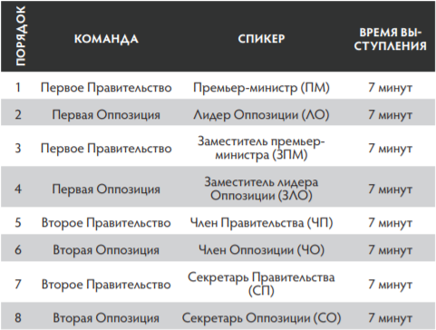

Несмотря на то, что команды Правительства и Оппозиции отстаивают одинаковые позиции, они все еще также соревнуются между собой. Для всех команд и судей определение выигрывающей команды должно быть таковым:

*«В дебатах побеждает та команда, которая лучше докажет аргументы в рамках ограничений, установленных правилами Британского Парламентского Формата».*

Здесь важно отметить, что спикеры могут отстаивать любые позиции и все еще быть убедительными. Однакоэто не поможет им победить в дебатах, если материал команд не будет релевантным в отношении резолюции дебатного раунда. Правила БПФ содержат в себе легитимные способы быть убедительным. Правила важны для справедливости и спортивного мастерства - они гарантируют, что команды участвуют в деятельности в духе принципиальной справедливости и равноправия по отношению к своим соперником.

1. **Практико-ориентированный модуль**
   1. **Искусство дебатирования: анализ и интерпретация темы (резолюции) 6(2/4)**

Резолюция - это Обсуждаемая тема. У любой резолюции есть четкие аргументы за и против. Резолюция начинается с “Эта Палата…”, где “Палата” - все присутствующие на дебатах.

**Виды резолюций**

В дебатах есть 3 разновидности резолюции.

1. Законопроект
2. Оценочное суждение
3. От первого лица

**Законопроект** (Эта палата [сделает Х ) – предполагается, что резолюция будет реализована с использованием методов, установленных правительством. Например: Эта палата **запретит** продажу сигарет, Эта палата **даст** разрешение на аборты, Эта палата **разрешит** смертную казнь. В таких резолюциях правительство играет в буквальном смысле в этой роли и защищает данный закон перед оппозицией. Зачастую в таких резолюциях нужно показывать, **почему вы как государство имеете право разрешать или запрещать что-либо.** Поэтому в законопроектах очень важно прорабатывать часть «Почему мы имеем на это право?» кейса.

Роль правительства в таких темах утверждать, что им стоит сделать Х, а команде оппозиции - что этого делать не стоит. Также команды оппозиции могут решить защищать статус-кво или сделать альтернативное предложение по решению проблемы.

**Оценочное суждение**

Есть несколько видов резолюции об оценочных суждениях. Эти резолюции не предполагают принятие законов. В таких резолюциях команды рассуждают за и против в рамках определенной темы.

«Эта Палата считает что Х». Например: Эта палата считает, что члены ЕЭС должны создать единую валюту, Эта палата считает, что движение Black lives matter оправдана. Эти дебаты об оценке ценности. Команды правительства убеждают в правдивости утверждения Х, команды же оппозиции доказывают ложность X.

«Эта Палата поддерживает Х». Например: Эта палата поддерживает внедрение трёхъязычия в казахстанских школах с первого класса, Эта палата поддерживает романтизацию блогерной деятельности. В данных темах команды правительства утверждают, что они символически, политически, материально или любыми другими способами поддержат Х, а команде оппозиции необходимо оспорить уместность подобной поддержки Х.

«Эта палата предпочтёт мир, в котором X»: Эта палата считает, что мир, где люди не умеют врать, лучше, чем нынешний мир. В таких резолюциях необходимо сравнение мира, содержащего явление Х, со статусом-кво. **Команды оппозиции не могут изобретать новый мир – они должны защищать статус-кво**. Х всегда существовал в обсуждаемом мире.

«Эта палата предпочтет X, а не Y». Например: Эта палата считает, что экологическим организациям необходимо делать акцент на адаптацию к климатическим изменениям, а не на борьбу с ними. В таких резолюциях все максимально просто, необходимо сравнивать Х с Y. Командаоппозиции должна защищать Y в сравнении с Х, **а не со статус-кво.**

«Эта палата сожалеет о Х». Например: Эта палата сожалеет о распаде СССР, Эта палата сожалеет о развитии социальных сетей. В этой резолюции теперь **команда правительства защищает статус-кво.** Вам необходимо задаться вопросом - был бы мир лучше при отсутствии X? Команды также должны описать альтернативный мир, которые были развит без возникновения Х. Правительство не может через дефиниции утверждать образ альтернативного мира, необходимо доказывать вероятность возникновения тех или иных событий.

**От первого лица**

“ЭПСЧ [X] стоит...”. Например, Эта палата считает, что стоит закрыть частные школы. В таких резолюциях стоит задаться вопросом является ли утверждение правдивым **с точки зрения стороннего наблюдателя.** В данных резолюциях важна правильная интерпретация **актора.**

Что такое актор? Акторы – это группы людей/стран/ компаний/т.д, на которых влияет резолюция. Вам необходимо определить самых важных акторов резолюции и играть с ними (определять проблематику, решать их кейсы и т.д).

Также нужно дать **критерий** дебатам для определения того, что ты должен доказать, чтобы одержать победу. Также критерий дебатов необходимо определить для того, чтобы обеспечить релевантность аргумента.

В конце этой главы хотелось бы дать несколько советов:

1. Перед тем, как начать подготовку к раунду, внимательно прочитайте резолюцию, а лучше дважды~~;~~

2. Используйте детальный подход к резолюции и механизмам~~;~~

3. Вам необходимо сравнить аргументы и объяснить, в чем преимущество ваших.

* 1. **Схема структуры кейса 4(2/2)**

В рамках дебатов важно, чтобы обе стороны ясно понимали значение темы. Ясный, четкий стратегически продуманный кейс имеет особую важность, так как на нем держится структура дебатов. Термин «кейс» обозначает «сюжет доказательства (опровержения)», который будет осуществлен командой; совокупность аспектов и основных аргументов, впервые приводимых обеими сторонами в речи спикеров. Кейс должен адекватно представлять позицию команды. В речи первых спикеров должно быть представлено полное обоснование правильности утверждающей позиции в отношении темы и возможных стратегий обоснования этой позиции. Тема может иметь различные интерпретации. Например, если одна команда определила демократию как "представительное правительство", а вторая сторона понимает ее как "открытость по отношению ко всем идеям", то дебаты не состоятся, потому что стороны говорят о разных вещах. Поэтому четкие определения всех понятий просто необходимы.

## **Дефиниция**

Цель дефиниций – дать пояснение словам или выражениям в формулировке темы, если эти слова и выражения можно толковать по-разному. Цель команды – разъяснить эти слова в интересах дебатов, чтобы в дальнейшем обе команды и судья понимали их однозначно.

## **Механизм**

Механизм (модель) - то, что делает премьер –министр. Механизм – те меры, которые правительство предполагает реализовать для максимально эффективного воплощения своего плана в жизнь. Соответственно, задача оппозиции – атаковать позицию правительства по всем заявленным правительством уровням и доказать несостоятельность, нелогичность и неприемлемость предложенного законопроекта. Не каждый элемент должен быть в речи (если вы заместитель премьер министра вам не обязательно говорить механизм).

## **Фрейминг**

**Фрейминг помогает понимать, исходя из чего принимать решение.** Это в первую очередь необходимо для судьи, чтобы он понимал, исходя из чего ему принимать решение. А то так он будет принимать решение исходя из своих критериев и это будет несправедливо, а Вам, как команде — невыгодно.

Аргументы основаны на истинности и релевантности. Релевантность основана на контексте, в котором эти аргументы совершаются. Поэтому, если правильно фреймить свой контекст, вы можете сделать аргумент релевантнее и убедительнее. Что я имею в виду под релевантностью? Релевантность как метрика основана на определенном контексте.

## **Status – quo (статус-кво)**

**Статус-кво́**: (лат. *status quo* — «положение, в котором») — это текущее или существующее положение дел. Сохранить статус-кво - значит оставить все так, как есть. Статус-кво — один из основных элементов дебатного кейса. В дебатах статус-кво означает положение, в котором находится общество, страна и т. п. по заданной резолюции. Статистические данные обычно приводятся в статус-кво.

## Тезис

**Тезис** — **это** аргумент, выражающее основную мысль, которую команда будет защищать в ходе дебатов. Каждая команда формулирует свой тезис, который она будет защищать.

* Действие которое хотим совершить
* Группа, на которую воздействуем
* Результат, который хотим получить

**Обоснование важности и последствий**

* Почему проблема важная?
* Почему тезис (аргумент) решает?

**Сравнение**

* Почему тезис (аргумент) решает проблему лучше альтернатив?
* Почему аргумент приносит больше блага, чем вреда?
  1. **Стратегии аргументации 10(4/6)**

Когда большинство людей думают об аргументированном споре, они представляют себе диспут между индивидами. Многие представляют спор чем-то неприятным, который может включать в себя что угодно, начиная от вежливого разногласия и заканчивая элементарной склокой.

В контексте дебатов, ни одна из этих концепций спора не верна. В данном случае аргументированный спор – это важнейший элемент убеждения. *Аргумент* – это совокупность утверждений, построенных так, чтобы подчеркнуть взаимосвязь между идеями.

**Элементы аргумента**

Аргументы состоят из трех компонентов: **суждения/заявления** *(claim),* **поддержки** *(support)* и **вывода** *(inference).* Заявление или суждение – это утверждение, в котором человек, составляющий аргумент, хочет убедить того, кто его слушает. Если я предложу аргумент, который показывает, что нужно разрешить эвтаназию для неизлечимо больных людей, то заявление, в котором я вас хочу убедить, будет звучать как «государство должно разрешить эвтаназию для неизлечимо больных людей». Заявления – это идеи, которые аудитория еще не принимает за истинные, но в которых человек, составляющий аргумент, пытается ее убедить.

Однако, само по себе, заявление – это не аргумент. Например, если только заявить, что эвтаназию нужно легализовать, то большинство людей спросят «почему?». Чтобы мотивировать аудиторию принять данное суждение, нужно предоставить его поддержку.

В структуре аргумента поддержка – это идея или набор идей, которые аудитория воспринимает за истинные, и которые предоставляют основания для принятия суждения. Человек, который делает заявление, пытается перевести аудиторию от того, во что они верят (поддержка) к тому, во что они еще не верят (заявление). В случае аргумента об эвтаназии, спикер может предложить в качестве поддержки идею о том, что после смерти неизлечимо больной пациент перестанет страдать. Если аудитория примет эту поддержку, она может привязать ее к заявлению о том, что эвтаназию нужно легализовать.

Настоящее волшебство аргументов проявляется тогда, когда аудитория находит связь между заявлением и поддержкой. Это открытие называется выводом. В примере об эвтаназии, связь, которую определит аудитория такова: так как со смертью человек перестает страдать, а эвтаназия ускоряет кончину неизлечимо больного, то эвтаназия – желательна. Эта желательность, выраженная посредством общественной политики, становится причиной легализации эвтаназии.

Процесс построения вывода, т.е. осознания взаимосвязи идей, – это сила, которая направляет аудиторию на то, во что они верят (поддержка), к тому, в чем мы их хотим убедить (заявление). Либо высказанный спикером прямо (через объяснение наличия связи), либо оставленный на рассмотрение аудитории (собственными рациональными умозаключениями), вывод – это двигатель аргумента.

Независимо от того, как вывод побуждается аргументом, некоторые стандартные подходы к структурированию идей в разных аргументах все же существуют.

**Формы аргумента**

У аргументов много разных форм. Самая простая форма, по которой построен наш пример об эвтаназии, известна как простая модель аргумента.

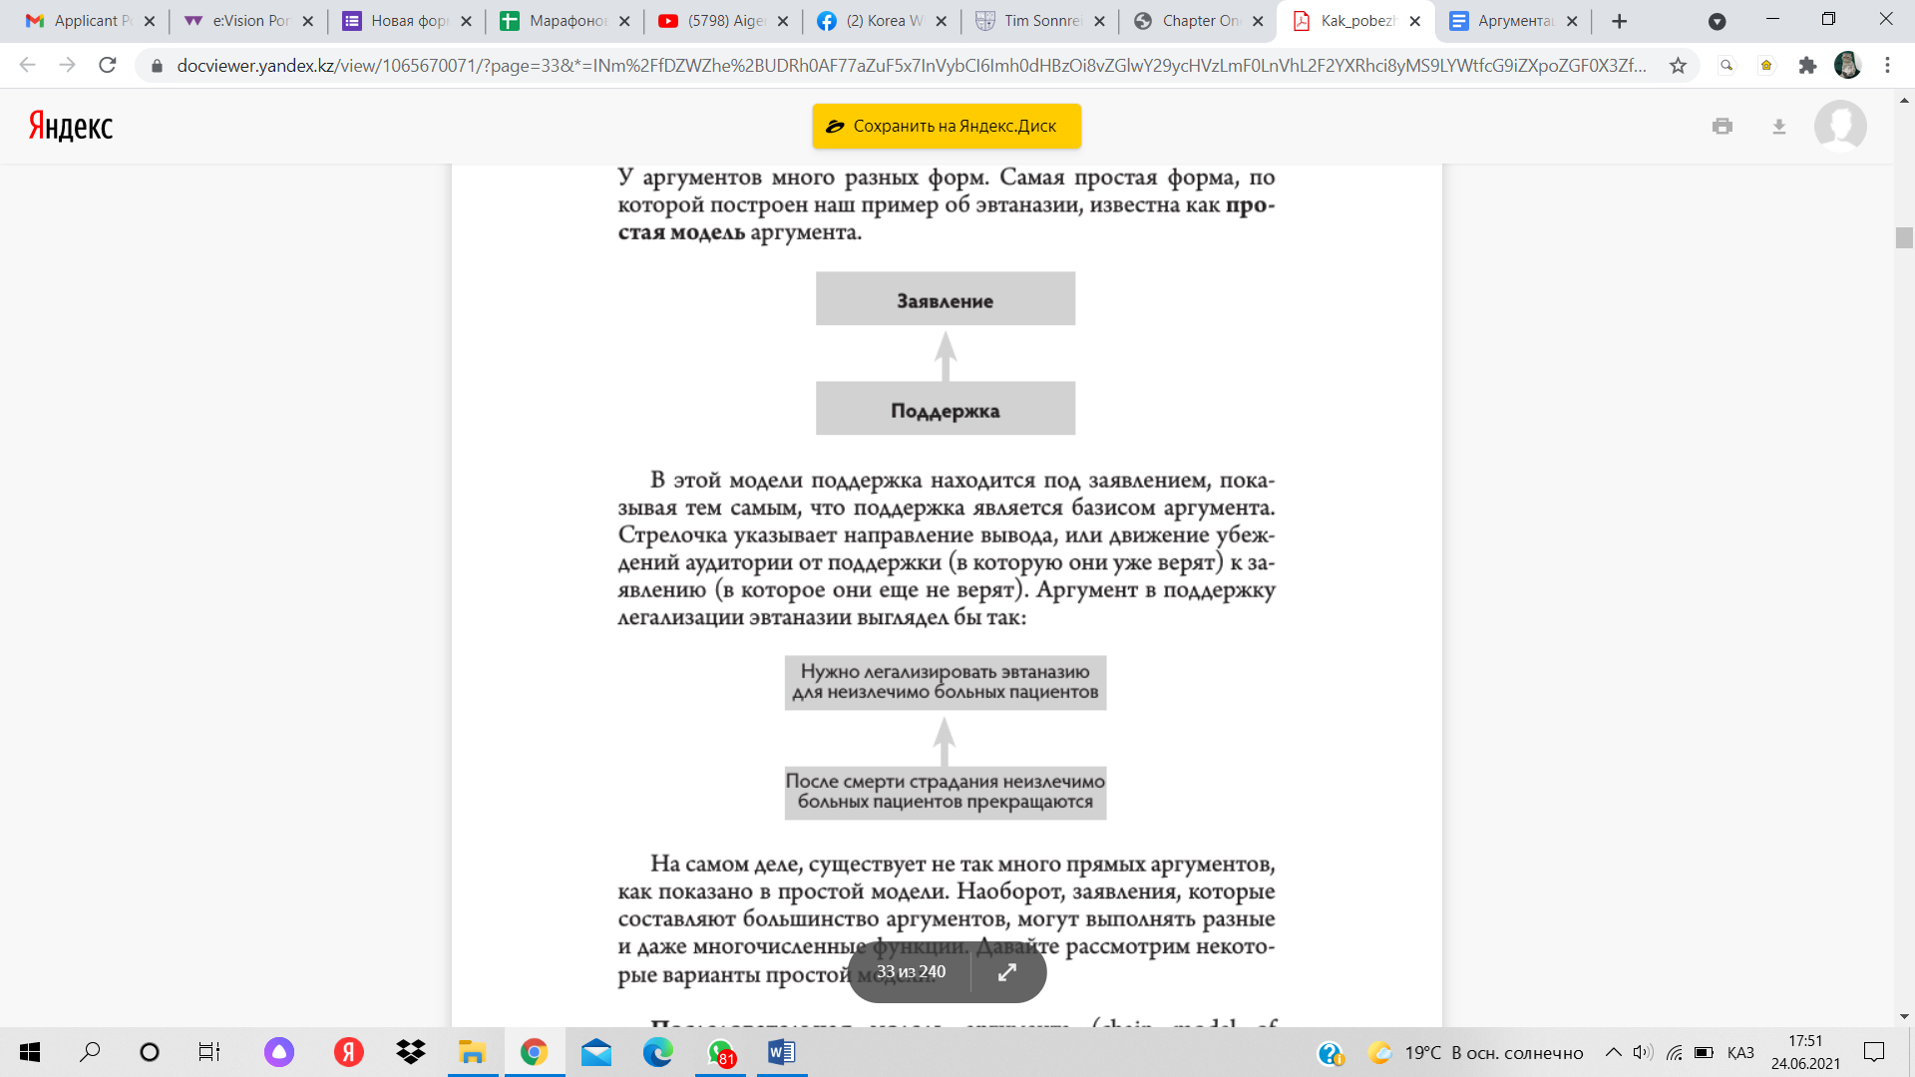

В этой модели поддержка находится под заявлением, показывая тем самым, что поддержка является базисом аргумента. Стрелочка указывает направление вывода, или движение убеждений аудитории от поддержки (в которую они уже верят) к заявлению (в которое они еще не верят). Аргумент в поддержку легализации эвтаназии выглядел бы так:

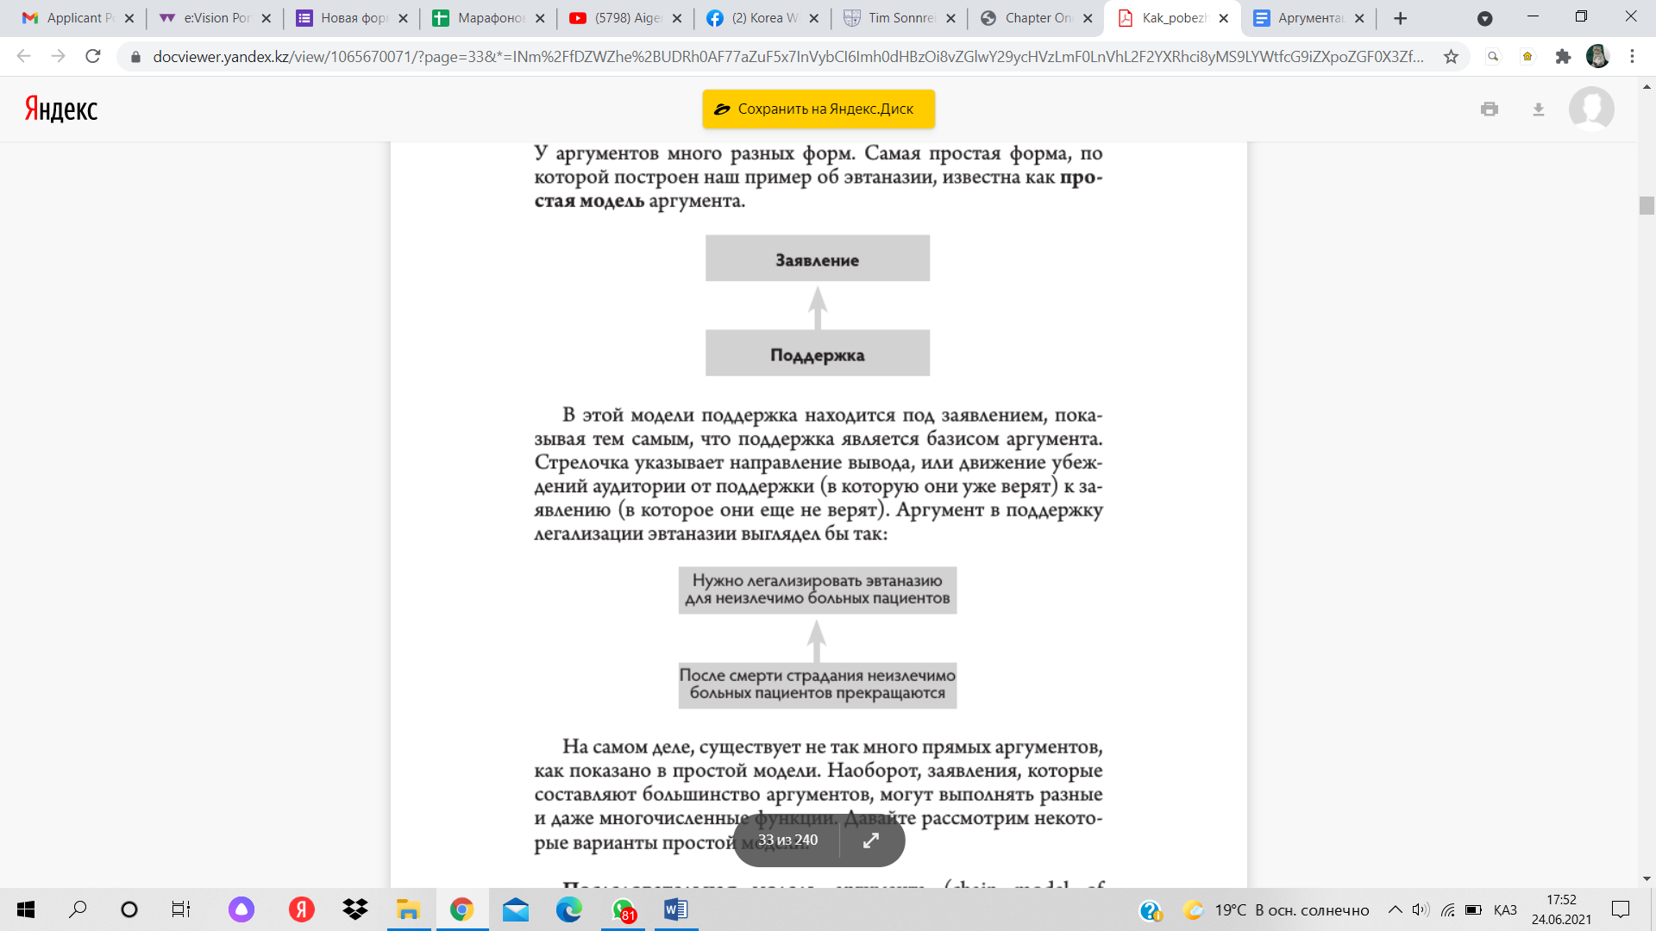

На самом деле, существует не так много прямых аргументов, как показано в простой модели. Наоборот, заявления, которые составляют большинство аргументов, могут выполнять разные и даже многочисленные функции. Давайте рассмотрим некоторые варианты простой модели.

**Последовательная модель аргумента** *(chain model of argument)* учитывает то, что спикер редко знает наверняка, во что верит его аудитория и, таким образом, не может быть уверен в том, какие идеи сработают в качестве поддержки. Возможно и то, что спикер считает поддержкой определенного заявления, само по себе станет заявлением, к которому аудитория потребует поддержку.

В предыдущем аргументе, например, спикер может сказать, что эвтаназию нужно легализовать (заявление), потому что право каждого выбрать смерть нужно уважать несмотря ни на что (поддержка). В то же время, вполне возможно, что аудитория не поверит в то, что право пациента на такой выбор первостепенно, утверждая, что семья и общество в целом также заинтересованы в его решении. В таком случае, предложенная поддержка становится заявлением, которое нужно доказать.

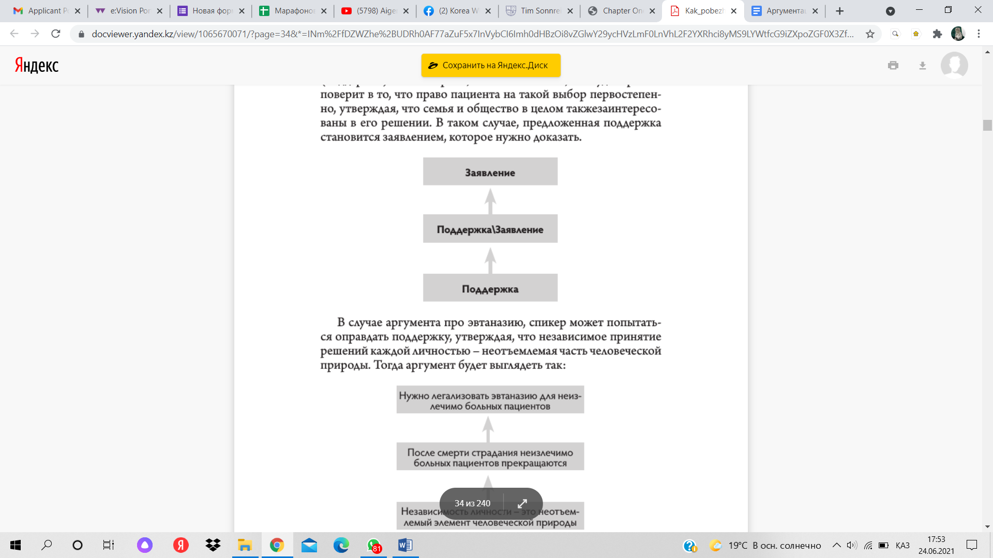

В случае аргумента про эвтаназию, спикер может попытаться оправдать поддержку, утверждая, что независимое принятие решений каждой личностью – неотъемлемая часть человеческой природы. Тогда аргумент будет выглядеть так:

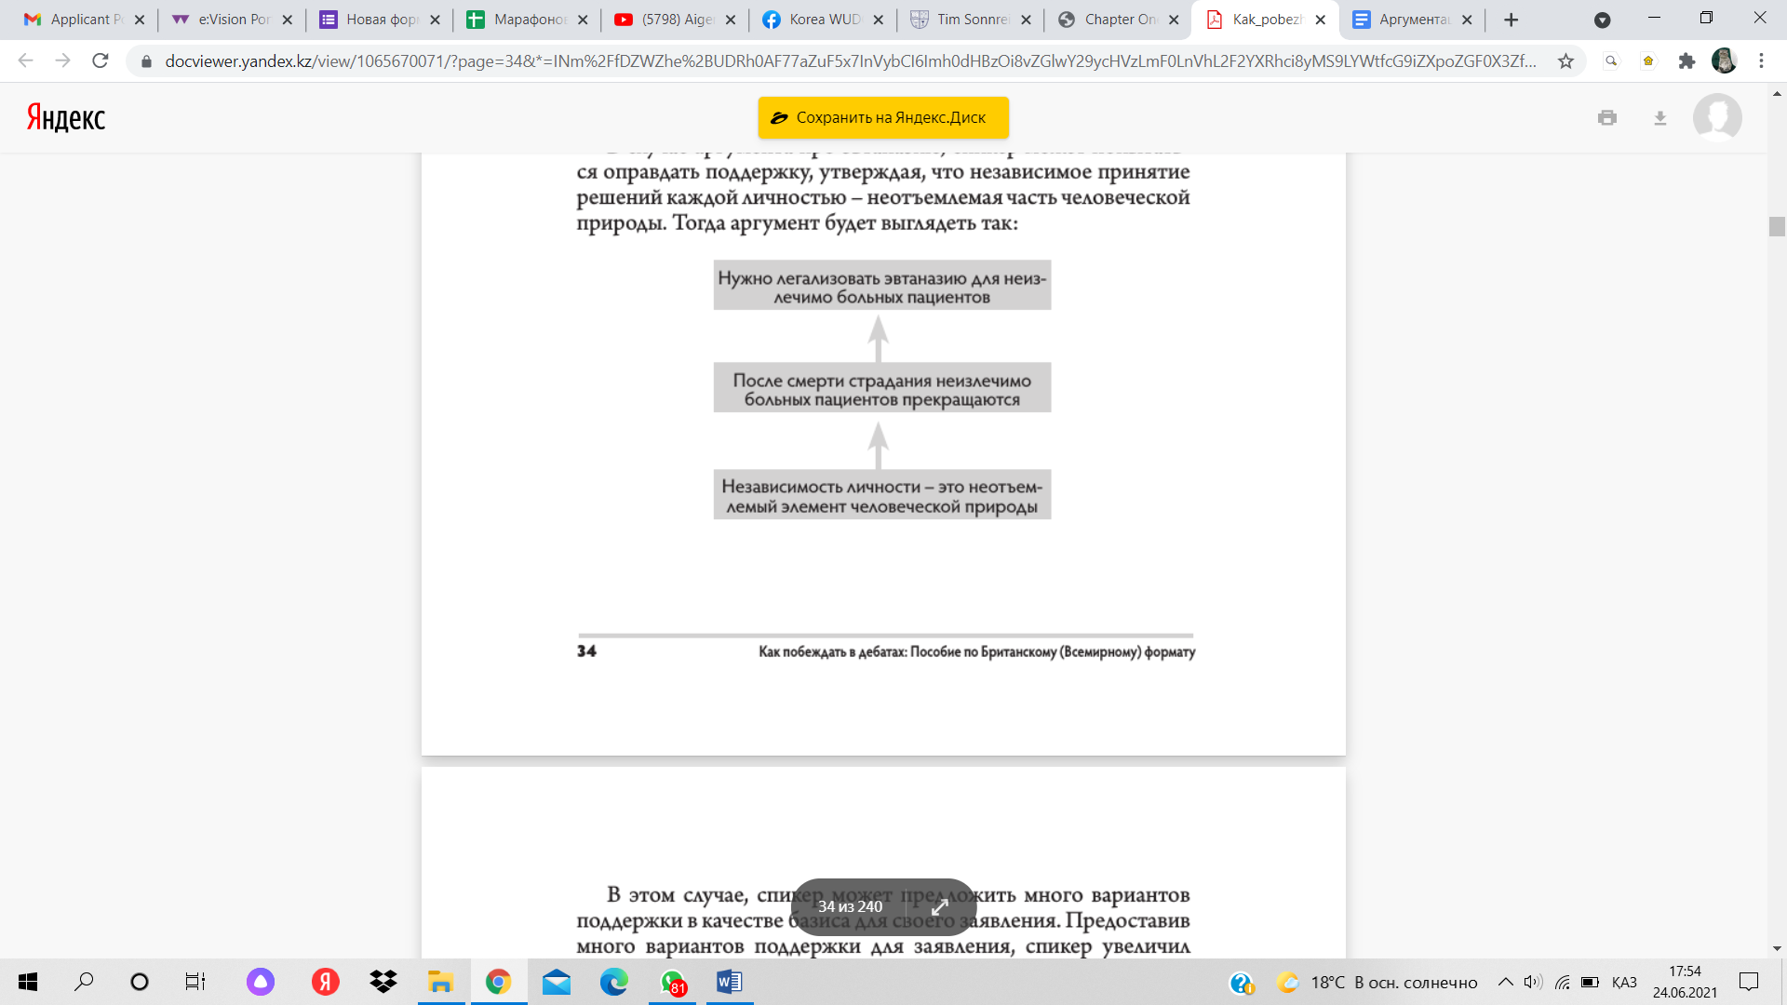

В этом случае, спикер может предложить много вариантов поддержки в качестве базиса для своего заявления. Предоставив много вариантов поддержки для заявления, спикер увеличил шанс того, что аудитория согласится хотя бы с одним из них. Такая форма аргумента представлена в модели кластера *(cluster model).*

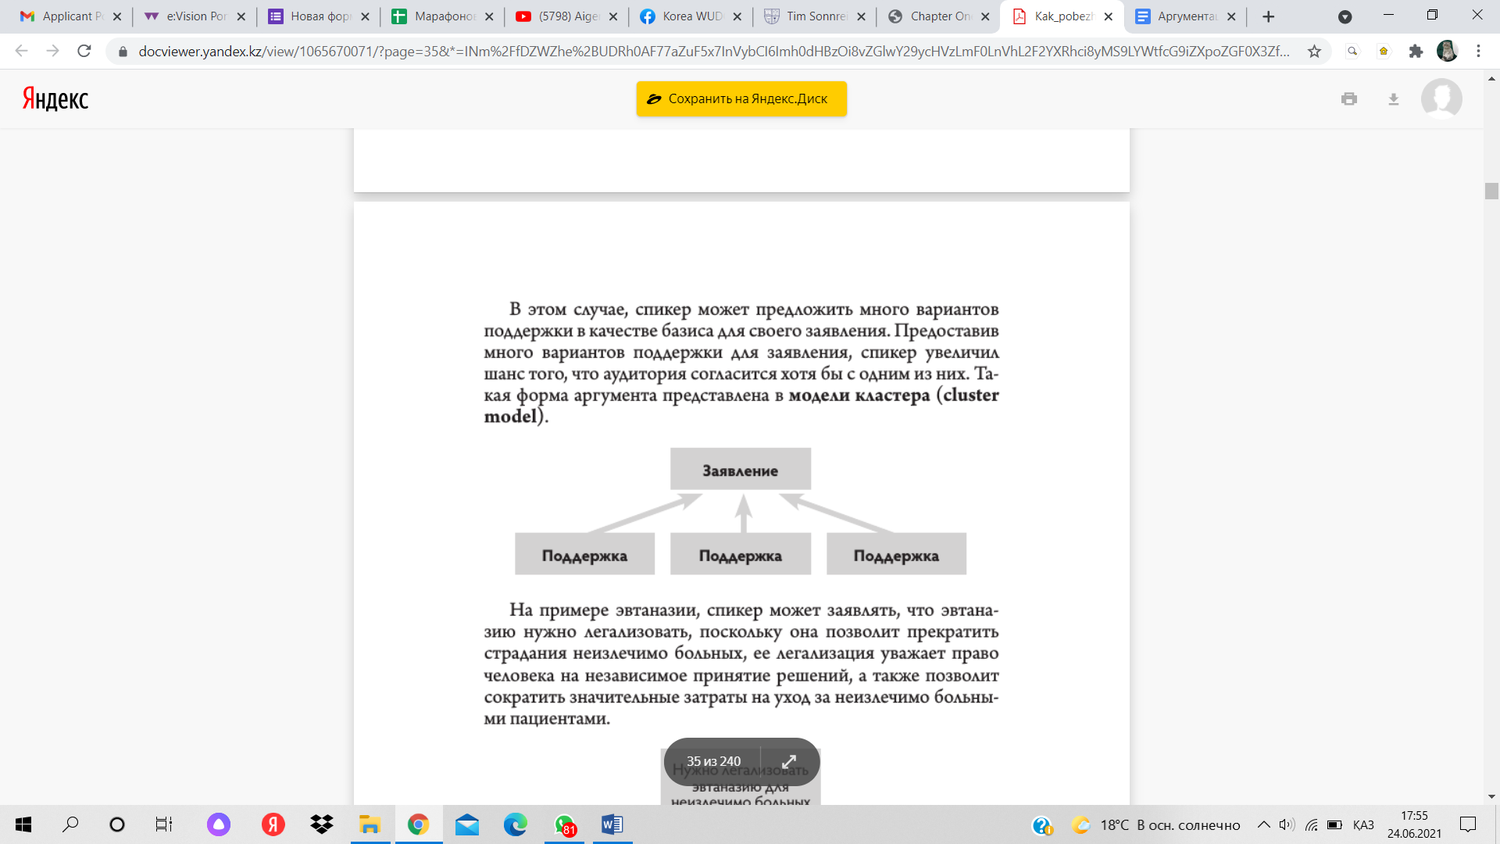

На примере эвтаназии, спикер может заявлять, что эвтаназию нужно легализовать, поскольку она позволит прекратить страдания неизлечимо больных, ее легализация уважает право человека на независимое принятие решений, а также позволит сократить значительные затраты на уход за неизлечимо больными пациентами.

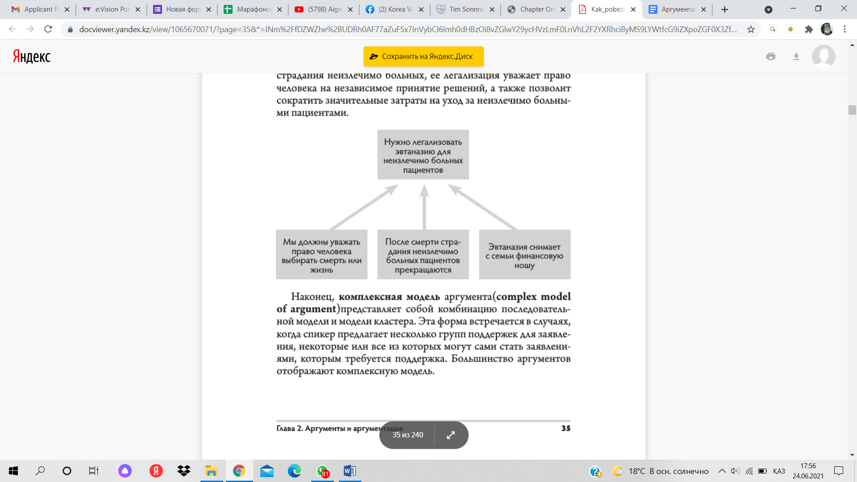

Наконец, **комплексная модель аргумента** *(complex model of argument)* представляет собой комбинацию последовательной модели и модели кластера. Эта форма встречается в случаях, когда спикер предлагает несколько групп поддержек для заявления, некоторые или все из которых могут сами стать заявлениями, которым требуется поддержка. Большинство аргументов отображают комплексную модель.

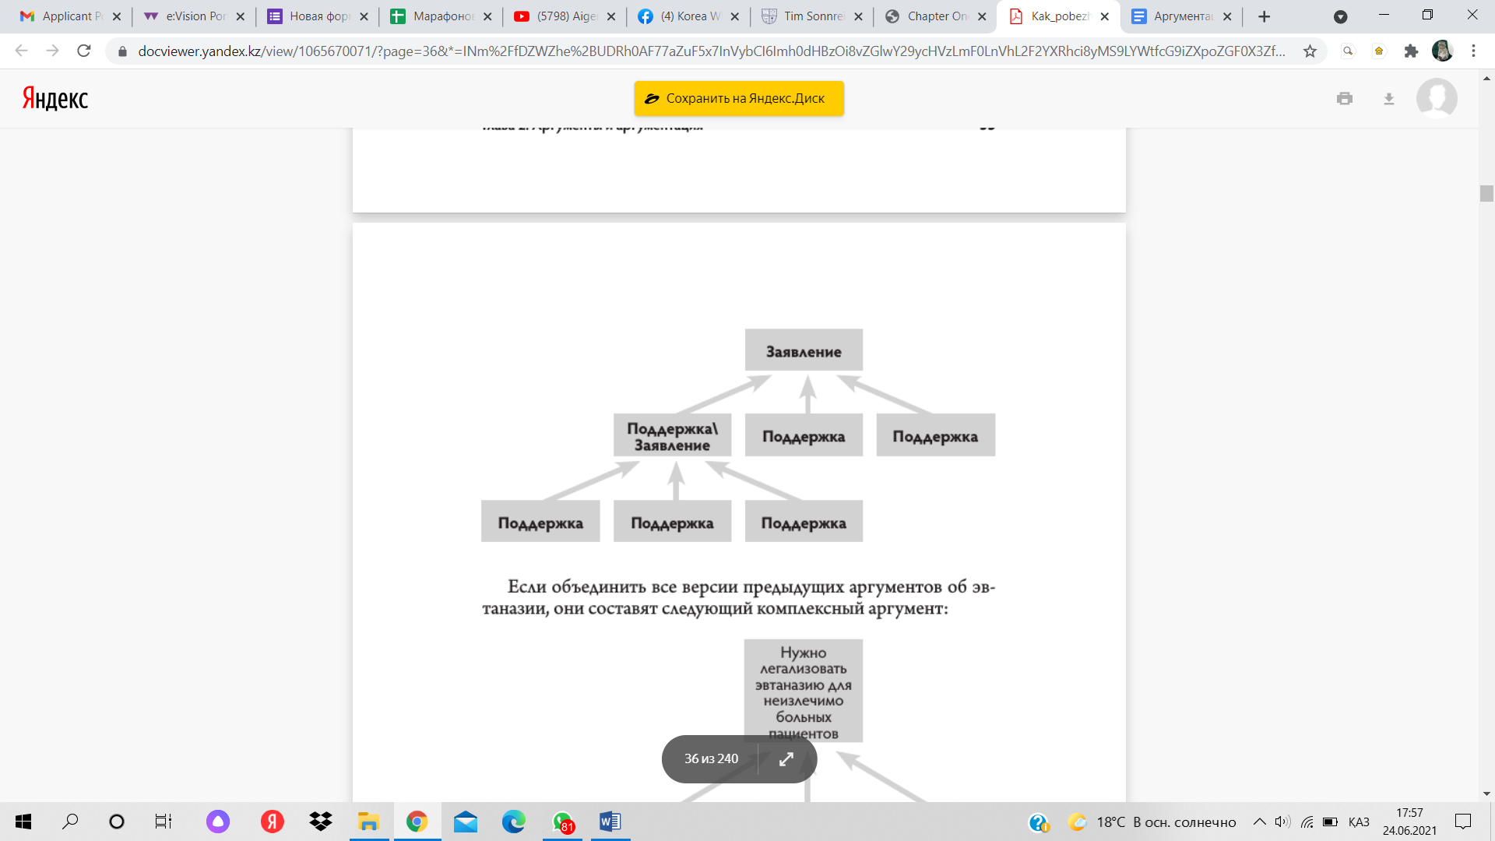

Если объединить все версии предыдущих аргументов об эвтаназии, они составят следующий комплексный аргумент:

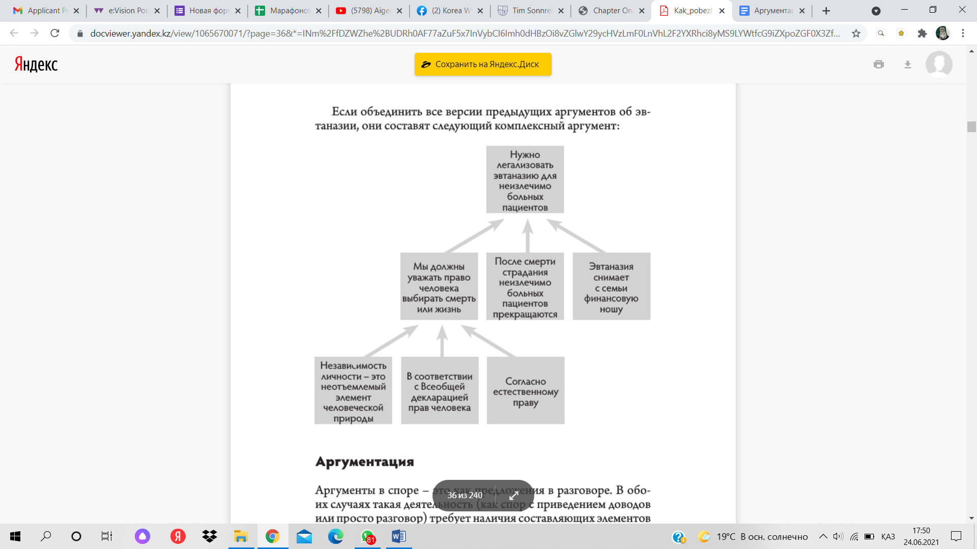

Аргументация используется тогда, когда хотя бы два человека выступают с критикой и защитой аргументов, пытаясь доказать то, что их заявлениям/суждениям стоит отдать предпочтение. Для такого обмена участники должны сформулировать и высказать свои аргументы, выслушать аргументы других участников, критиковать выдвинутые другими участниками аргументы, защищать свои аргументы от критики, и сравнивать и противопоставлять все аргументы, представленные в рамках спора.

Команды аргументируют, т.е. приводят доводы, с целью убедить спорящих и аудиторию, изменить свои действия или мнения. Дебаты – это структурированная форма спора, целью которой является убеждение аудитории в определенной точке зрения.

**Виды аргументации**

Аргументацию можно составлять по огромному количеству тем и в огромном количестве видов. Однако, особенно в академических соревновательных дебатах, существуют некоторые виды аргументации, которые легко предугадать и определить. Темы таких споров, которые определяются предметом и центральным вопросом полемики, известны как виды аргументации. Если мы понимаем виды аргументации, мы можем подбирать подходящие для определенных дискуссий аргументы, определять, какая поддержка будет этим аргументам нужна, и как опровергнуть аргументы оппонентов.

Принимая во внимание типы аргументов, которые обычно встречаются в дебатах, профессор риторики Роберт Трэпп (Robert Trapp) определил три вида аргументации: **описательный** *(descriptive)*, **относительный** *(relational)* и **оценочный** *(evaluative)*. Описательная аргументация концентрируется на споре о природе и определении вещей; относительная – на отношении между вещами; оценочная – назначении или ценности вещей.

Такие виды аргументации могут действовать независимо друг от друга, или могут быть взаимосвязаны. Дебаты могут, например, затрагивать идею о запрете всех жестоких компьютерных игр. Касаясь желания запретить компьютерные игры, пропагандирующие жестокость, такие дебаты потребуют оценочного вида аргументации (напр. «Запретить жестокие компьютерные игры – это хорошо или плохо?»). Дебатеры, чтобы определить желательность такого запрета, должны найти аргументы в поддержку того, что компьютерные игры реалистично изображают насилие (описательная аргументация); а также того, что демонстрация насилия в СМИ провоцирует зрителей вести себя тоже жестоко (относительная аргументация). В таких дебатах будут использоваться все три вида аргументации. С учетом того, что большинство аргументов в дебатах подходят под один из этих трех ее видов, нужно понять, как составлять аргументы для каждого из них.

**Описательная аргументация**

Такой вид аргументации, как описательная, касается природы и определения вещей. Описательная аргументация используется тогда, когда люди спорят о том, чем является определенная вещь. Например, если дебатировать об эвтаназии, конфликтующие стороны часто спорят о том, является ли эвтаназия убийством. Участники, дискутируя по этому поводу, применяют описательную аргументацию. Одна сторона может заявлять, что эвтаназия, как и убийство, – это предумышленный способ прервать чью-то жизнь. Спикер может утверждать, что и убийство, и эвтаназия, являются намеренным актом лишения кого-то жизни, и таким образом эвтаназию можно приравнивать к убийству.

Сторона оппонентов, в свою очередь, может ответить, что, несмотря на неоспоримую схожесть убийства с эвтаназией, убийство (в отличие от эвтаназии) происходит без согласия человека, которого лишают жизни, а отсюда следует, что эвтаназия – это не убийство. Дебатеры обмениваются похожими и другими аргументами по поводу описания эвтаназии и убийства, чтобы определить природу и дефиницию эвтаназии. Так участники применяют описательную аргументацию.

**Построение описательных аргументов**

Спикеры могут составить эффективные описательные аргументы несколькими способами. Они могут использовать тактику дифференциации, чтобы показать природу вещей. Для этого спикер определит обсуждаемую вещь к общему классу, а потом дифференцирует ее, выделит и отличит от всех остальных. Если спорить, например, о природе глобального потепления, спикер может заявить, что глобальное потепление – это повышение температуры на поверхности земли (класс), спровоцированное парниковым эффектом (дифференциация).

Использование примера для того, чтобы описать свойства или материальную сторону обсуждаемой вещи, может послужить иллюстрацией природы и определением этой вещи. Если бы я доказывал, что свободная торговля позволяет компании Nike создавать рабочие места в странах третьего мира, в которых нет законодательства по охране труда и окружающей среды, я бы использовал пример свободной торговли, чтобы проиллюстрировать природу и понятие свободной торговли.

Также спикер может положиться на авторитет, чтобы определить природу и понятие какой-то вещи. Таким образом, спикер полагается на кого-то или что-то, владеющее определенной компетенцией, достаточной для определения характеристики обсуждаемой вещи. Когда спикер выдвигает аргументы о природе образования, он может заявить, что образование – это одно из основных прав человека, потому что так написано во Всеобщей декларации прав человека ООН.

**Ценностная аргументация**

При помощи ценностной аргументации (evaluative argumentation) мы определяем, что хорошо, а что плохо, желательно или нежелательно, благоприятно или неблагоприятно. Темы, такие как «Эта палата боится подъема Китая» или «Эта палата запретит жестокие компьютерные игры» – типичные примеры предложений, которые однозначно требуют ценностной аргументации. Большая часть аргументов, которые встречаются на соревнованиях по дебатам, ярче всего проявляется в ценностной аргументации.

**Построение ценностных аргументов**

Чтобы составить ценностный аргумент, нужно сделать две вещи: определить компоненты оценки и сравнить их.

Определяются неотъемлемые для ценностных аргументов компоненты: объект оценки и критерий оценки (evaluator). Объект – это центр ценностного усилия. В теме «Эта палата боится подъема Китая» оценочный объект - это «подъем Китая». Критерием оценки будет слово или фраза, которая подразумевает ценностное суждение. В данном случае – это глагол «боится».

До того, как начать проверку данной резолюции, нужно определить объект и критерий оценки. Как я писал ранее, в этом случае большую роль играет описательная аргументация. Чтобы описать «подъем Китая», команды могут сослаться на то, что Китай становится все более влиятельным в экономике, провоцирует политические трения по всему миру или наращивает военную мощь. Конечно, команды могут утверждать, что эти факторы, вместе взятые, или какой-то другой фактор, определяют подъем Китая наилучшим образом.

Для критерия оценки также требуется дефиниция или определение. Чтобы доказать, что что-то является хорошим или плохим, нужно определить, что собой представляет «плохое» или «хорошее». В нашем примере, прежде чем убедить судью в том, что стоит бояться подъема Китая, ему нужно понять, что собой представляет понятие «следует бояться». Определение критерия оценки предоставляет нам стандарт ценности. Если мы будем утверждать, что значительная концентрация власти в руках одной нации, несдержанная относительно равной силой другой нации, – это то, чего следует бояться, то это будет определением ценности в нашем предложении. Эта дефиниция, таким образом, становится стандартом, относительно которого можно оценивать подъем Китая.

В идеале, определение ценности и итоговый критерий должны формулироваться универсально, чтобы их можно было применить ко всем случаям, в которых мы оцениваем подобные вещи. Такие универсальные критерии легче всего понимать, как условные заявления о классе обсуждаемых предметов. Обычно, они формулируются так:

«Если класс предметов является определением критерия оценки, тогда это критерий оценки.

В нашем примере общий класс, к которому принадлежит Китай, – «государства». Тогда наш критерий будет выглядеть так:

«Если государство концентрирует в своих руках мощь, несдержанную силой другой нации, тогда такого государства стоит бояться».

Такая формулировка гарантирует то, что критерий, по которому мы оцениваем подъем Китая, также применим к подъему любого другого государства. Универсальность такого критерия увеличивает возможность того, что этот критерий является правомерным и объективным инструментом для оценки, а не мерилом, которое придумали спикеры, чтобы подтвердить отдельную позицию.

Второй шаг для построения ценностной аргументации – сравнение объекта со стандартом. Это более привычный шаг в процессе оценивания, т.к. спикеры непроизвольно прибегают к такому сравнению, когда формулируют аргументы о ценности вещей. В рамках аргументации, для сравнения объекта и стандарта нужно, чтобы те, кто пытается доказать определенную оценку этого предмета, показали, что этот объект отвечает стандарту. Если считать, что воровство продуктов это общепризнанное плохое действие в обществе, то можно также приравнять кражу идей к такому же стандарту, как и воровство продуктов.

Кейсы, которые строятся для того, чтобы доказать ценностные темы, имеют две формы: кейс может строиться вокруг одного стандарта (например, когда один стандарт «несдержанная концентрация силы» используется для оценки экономической, политической и военной мощи). Кейс также можно построить, основываясь на нескольких стандартах, все из которых служат подтверждением оценки. Кейс по теме: «Эта палата легализирует эвтаназию» можно строить на трех независимых аргументах:

(1) что применение эвтаназии прекратит страдания неизлечимо больных пациентов;

(2) что легализация эвтаназии – это проявление уважения к праву личности принимать решения;

(3) что легализация эвтаназии позволит избежать значительных затрат на лечение неизлечимо больных пациентов.

В данном случае в каждом аргументе есть четкий и ясный стандарт, по которому определяется желательность легализации эвтаназии:

1. если медики способны свести к нулю страдания пациента, то такие действия стоит легализовать;

2. если врачебная практика уважает право человека на собственный выбор, то ее нужно легализовать;

3. если медицина может минимизировать финансовые затраты по лечению неизлечимо больных пациентов, то такой подход стоит легализовать. Наконец, в ценностной аргументации есть два типа оценки: простая ценностная аргументация рассматривает оценку одного объекта относительно определенного стандарта. В теме: «Эта палата отдаст предпочтение плановой, а не рыночной экономике» от спикеров требуется оценить, что лучше, плановая или рыночная экономика, а не доказать, что одна из них плохая или хорошая.

* 1. **Опровержение 6(2/4)**

Опровержение это – отбивка аргумента оппонентов, путем объяснения неправоты их логики и доказательств. Для того чтобы выиграть дебаты, наши аргументы должны быть сильнее и правдивее чем аргументы оппонентов, поэтому важно ослабить их аргументы которые могут победить эти дебаты. Вы должны оценивать аргументы оппонентов и отбивать только те, которые либо могут выиграть дебаты для другой команды, либо осложнят вам доказательство тех аргументов, которые вы доказываете или собираетесь доказать.

Очень распространенная ошибка – это слишком много отбивки. Это часто встречается у спикеров расширения, когда те тратят много времени на отбивку и у них не хватает времени на свой материал. Похожее часто случается и на речах заместителей. Важно сохранять дисциплину и постоянно думать, зачем я отбиваю этот аргумент. Исключение – это ситуации, когда команда сделала важный аргумент, но не доказала полностью, не объяснила все логические цепочки. Тогда вы можете кратко отбить этот аргумент, чтобы показать судье, что вы контролируйте ход дебатов и что ваш кейс существенно лучше кейса оппонентов. Это часто бывает полезным, когда судьи взвешивают материал команд.

**Как правильно делать опровержение?**

Чтобы отбить аргумент, нужно четко понимать, какая логика лежит в его основе. Здесь очень полезны подробные записи, особенно если вы – аналитик или второй спикер первого стола, чья основная задача – это ответы на аргументы оппонентов. Вы должны четко понимать, какие именно логические звенья приводят этот аргумент к итоговому. Поэтому важно детально вести записи и отвечать именно на то, как аргумент был доказан (а не на то, как вы его услышали или как его обычно доказывают или как вы думаете, его можно доказать). Есть основные части аргумента, которых можно опровергнуть.

Первая часть – это тезис, то есть изначальная мысль, которую вы хотите доказать. Например «экономическое равенство делает людей более счастливыми».

Вторая часть – это доказательство и эта часть – основная в аргументе. Здесь вы объясняете свой тезис. Например «в обществах с высоким уровнем неравенства люди чувствуют себя несчастливыми из-за зависти или из-за бедности или из-за попыток соревноваться друг с другом, чего не было бы в обществе с большим уровнем равенства».

Третья часть аргумента – это примеры. Продолжая аргумент, вы можете сказать «например, в скандинавских странах, где общество более равное, люди в целом более счастливы и имеют более прочные социальные связи, чем в менее равных обществах, например, в США».

Четвертая часть аргумента - это результат. В этой части вы объясняете, почему ваш аргумент важен и судья должен оценить его как значимый вклад. Например, вы можете сказать «счастье людей важно само по себе, но более того, более счастливые люди меньше совершают плохие вещи, например, преступления, с большей вероятностью платят налоги и с меньшей вероятностью относятся нетерпимо к различным группам, например, иммигрантам».

Итак, это четыре основные части аргумента. Теперь, перейдем к опровержению каждую из этих четырёх частей и рассмотрим, какие части опровергать важнее и эффективнее.

Начнём с опровержения тезиса. В примере вы можно опровергать следующим образом: «Нет, это неправда, экономическое равенство не делает людей более счастливыми. Наоборот, оно делает их более несчастными по таким-то причинам». Это отбивка – прямое противоречие тезису оппонентов. Другой способ, вы говорите: «Ну да, возможно, экономическое равенство имеет какое-то влияние на счастье, но не очень-то большое, есть множество разных факторов, которые влияют на счастье сильнее: совершаются ли в их районе проживания преступления, есть ли у них работа, есть ли у них комфортное жилье, хорошо ли оказываются им государственные услуги. Есть много других факторов, помимо равенства». То есть вы не противоречите тезису напрямую, но выдвигаете альтернативу.

Вторая часть – это опровержение доказательства. Доказательство в нашем примере, основывается на чувстве зависти, которое мешает людям чувствовать себя счастливыми. В отбивку вы можно сказать «зачастую зависть приводит не к несчастью, а наоборот, мотивирует людей. Например, если вы посмотрите на концепт «американской мечты» вы увидите, как пример тех, кто имеет больше чем ты, вдохновляет тебя, и ты скорее хочешь быть как они, чем думаешь о них как о своих врагах». То есть суть отбивки доказательства в том, что вы говорите «их аргумент о том, что случится X, основан на такой-то предпосылке. Сейчас я объясню, почему это предпосылка ложная или не работает или неприменима в этом контексте».

Обычно именно отбивка этой части – это самый эффективный способ. Если вы отбили предпосылки, на которых основан аргумент, то тогда выиграть дебаты станут легче.

Третья часть опровержение примеров. Рекомендуется опровергать примеры, объясняя, почему он нерелевантный или не является аналогичным. Например «Они говорят, что скандинавские страны более счастливые из-за большего экономического равенства. На самом деле это происходит по другим причинам – например, сильным культурным традициям, хорошим государственным услугам или крепким семейным связям». Отбивка примера – это наименее важная и самая неэффективная отбивка. Всё, что делает пример – это добавляет немного красок или немного контекста или немного истории, чтобы его было легче понять. Аргумент обычно не основывается на примере. Если вы не отбили изначальный тезис или не отбили доказательство, то аргумент всё ещё силён, даже если вы отбили пример. Отбивка примера может быть полезной, если весь аргумент основан на этом примере. Или, например, если доказательство аргумента запутанное и неясное, а вот пример понятный и интуитивный и судьи могут принять их. В таких случаях может быть полезно отбить пример, но в большинстве случаев эффективнее отбивать доказательство, а не пример.

Наконец, четвёртая часть опровержение результата. Результат или вывод аргумента про экономическое равенство, о котором писалось ранее, что люди станут более счастливыми и это благо само по себе, а также люди будут меньше совершать преступления и платить налоги. Вы можете сказать в опровержений «хорошо, мы согласны с этим доказательством, люди станут немного счастливее. Но это небольшое увеличение уровня счастья людей не должно быть приоритетом для государства. Проблему с преступностью можно решать другими способами, например, стимулируя экономический рост, чтобы у каждого был достаточный уровень благ, и им не нужно было воровать». Так вы отбиваете результат – соглашаетесь (или частично соглашаетесь) что аргумент правдив, но объясняете, что он неважен или не слишком важен, менее важен, чем другие вещи на вашей стороне.

Вопрос, который обычно возникает – какой из способов лучше использовать. Ответ, как и всегда в дебатах, будет «зависит от». В каких-то случаях нужно будет отбить доказательство, в каких-то случаях – сравнить результаты. Советуем экспериментировать с этим на тренировочных играх, проверяя, какие способы лучше работают, что эффективнее – оспаривать правдивость аргумента или, согласившись с ней, оспорить его важность.

Но в целом эффективнее сосредоточиться на отбивке доказательства и отбивке результата. Отбивка примера мало помогает ослабить аргумент оппонентов. Отбивка тезиса обычно не сработает, кроме случаев, когда аргумент совсем слабый или недоказанный. Если вы играете против команды примерно своего уровня, отбивка тезиса не сработает, потому что будут какие-то логические цепочки, доказывающие правдивость аргумента и с ними нужно будет работать.

Часто невозможно опровергнуть все логические цепочки, если вы играете против сильной команды, какие-то всё равно останутся после отбивки. Если тема хорошая и в ней есть аргументы за обе стороны, скорее всего, какие-то вещи просто невозможно будет отбить. Например, невозможно доказать, что экономическое равенство не оказывает никакого влияния на счастье людей. Но возможно минимизировать масштаб этого аргумента, сказав, что влияние есть, но при этом оно не решающее, а затем взвесить это со своим собственным материалом.

* 1. **Методы и техники сравнения аргументов 6(2/4)**

Сравнение-это концепция, с которой мы сталкиваемся во время дебатов. Сравнение отличает дебаты от других дебатов политического дискурса.

Чтобы понять, что такое сравнение, важно понимать, что в дебатах нет ничего "хорошего" или "плохого" в целом, все будет "лучше" или "хуже" чем альтернатива. Недостаточно доказать, что у темы есть плюсы или минусы, необходимо доказать, что одна альтернатива лучше другой.

Невозможно определить, хорошо что-то или плохо, без сравнения чего-то с чем-то другим. Даже если вы оцениваете эту вещь на основе абсолютных моральных принципов, вам все равно придется сравнивать ее с этими моральными принципами.

Например, в резолюции "ЭП запрещает жестокие компьютерные игры " вы пытаетесь определить, хорошо ли играть в эти игры. Ваш ответ будет положительным, если вы сравните его со снятием стресса или профессиональным хобби как положительную сторону этих игр. Вы можете сравнить это с такими моментами, как побуждение человека к насилию или причинение вреда здоровью, когда ваш ответ будет отрицательным. Когда вы думаете, что есть какой-то объективный критерий, хороший или плохой, чтобы играть в эти игры, вы должны сравнить Жестокие игры с этим критерием.

Важно понимать, что есть два аспекта сравнения. Вещи, которые изменяются путем выполнения действия, указанного в заголовке, и вещи, которые не изменяются. Команды могут использовать вещи, которые меняются в лучшую или худшую сторону, чтобы доказать это. Однако вещи, которые не меняются после выполнения действия, указанного в заголовке, не могут быть использованы в вашем материале. Это не значит, что вы вообще не можете прибегать к неизменным вещам. Хороший способ опровергнуть это показать, что многие плохие вещи, которые не меняются, уменьшают влияние чего-то хорошего, что меняется. Например, аргумент правительства по теме «ЭП поддерживает школьную форму" предполагает, что школьная форма может помешать детям понять, кто из них богат, а кто беден, что снизит социально-экономическое давление на бедных и позволит им лучше учиться. Отрицание оппозиции на такую тему может быть многими другими вещами, которые мешают бедным лучше учиться, они не меняются, и таким образом, вы уменьшаете влияние их аргументов. Говоря о сравнении, важно помнить, что мы говорим только о том, что меняется после действия указанного в теме.

**Типы сравнения**

Есть несколько основных типов сравнений

Первый тип, самый понятный-сравнение со статусом-кво. Например, в теме "ЭП проводит вторые выборы президента" мы сравниваем мир после первых выборов с миром, в котором прошли вторые выборы. Возможно, это не самый распространенный тип сравнения, но он самый простой. Практически любое доказательство вторых выборов будет каким-то образом сопоставимо со статусом кво.

Второй вид сравнения-сравнение полного выполнения действия, указанного в заголовке, с его частичным выполнением. Например, на тему "ЭП запрещает использование технологий, заменяющих человеческий труд" оппозиции не нужно защищать статус-кво. Они могут сказать: "Хорошо, давайте запретим роботов, которые считаются такими же опасными, как управление важными решениями, но давайте не будем запрещать простые, такие как тракторы". Это ничего не изменит для наиболее удобного положения правительства, но существенно изменит ситуацию для дискомфорта. Если вы подготовили кейс на эту тему о том, почему запрещать простые технологии-это плохо, оппозиция может согласиться с этим и будет спорить о том, почему запрещать опасные технологии-это плохо.

Третий тип сравнения-это сравнение, которое принципиально отличается от нашего мира. Например, Мир без определенных событий или мир без важных явлений. Примеры включают темы" ЭП хочет мир, в котором никогда не было религии "или" ЭП хочет мир, в котором люди не могут испытывать сильные эмоции".

Невозможно сделать логически проверяемое суждение о том, с чем мы сравниваем. На тему" ЭП хочет мир, в котором никогда не было религии " предположим, что никогда не было христианства, ислама, крестовых походов, исламских завоеваний, национальных государств вообще или национальных государств европейского типа. Вся мировая история была бы другой, и невозможно представить себе такой мир и аргументированно рассуждать о нем. То же самое с темой о мире без сильных эмоций. Тем не менее, я рекомендую сделать его как можно более узким, чтобы создать сравнение. Возьмите один узкий аспект и подумайте, как мир изменится по отношению к нему. Например, как меняется война, когда люди не доминируют над ненавистью и страхом - возможно, они совершают меньше преступлений. Или о том, как улучшится политический дискурс. Или о семьях-как они живут, если у родителей нет любви к детям. В общем, возьмите этот маленький аспект и докажите, что мир будет лучше/хуже по отношению к нему.

Четвертый и, возможно, самый распространенный тип сравнения – это когда сравнение не ясно и зависит от того, как идут дебаты. Какой статус-кво и какие альтернативы не упоминаются в заголовке. В этом случае вот несколько советов по построению сравнения.

Пример: ЭП создает смертоносное автономное оружие (роботов). В этой теме роботов можно сравнить с обычными солдатами-людьми, и это тоже будет нормальная дискуссия. Однако здесь полезно спросить себя, например, почему акторы совершают определенные действия, для чего в этом случае делают солдат-роботов? Чтобы максимально эффективно уничтожить вражеских солдат, спасая жизни своих солдат. Возможно, это сделано для сохранения боевых способностей или для того, чтобы вы не потеряли политическую поддержку, когда большая часть ваших собственных солдат умирает. Следовательно, в мире без роботов могут использоваться дроны-такое же оружие, но не автономное, управляемое людьми. Это означает, что в этом случае будет мир, в котором погибнет много врагов, но будет править человек, который устал или может стать фашистом, и, следовательно, много невинных людей. Итак, чтобы построить сравнение, подумайте, почему акторы выполняют действие, указанное в заголовке.

Еще один вопрос, который вы можете задать, - Что происходит в ответ на действие, указанное в заголовке? Оппозиция может доказать, что законы и правила войны не применяются к роботам и что нападение на мирное население не наказуемо. В результате вина будет возложена на программиста или представителей высшей власти, а преступление не будет наказано из-за размытости ответственности. Однако вы можете предположить, что как правительство другие акторы адаптируются к выживанию роботов и изменяют правила и законы войны в соответствии с новой ситуацией.

* 1. **Мини-дебаты: игра по заданной резолюции, обсуждение (0/6)**

БПФ – британский парламентский формат дебатов, формат представляет собой конструирование британского парламента, где существует две фракции Правительства и Оппозиции. В дебатах участвуют: 4 команды, состоящие из двух человек. Мини-дебаты это игра открывающих столов в формате БПФ. Цель мини-дебатов - экономия времени, развитие практических способностей. В мини дебатах одновременно участвует 2 команда (Правительство и Оппозицию). Каждая команда состоит из двух человек (Премьер-министр и Член правительства против Лидера оппозиции и Члена оппозиции). Обсуждение ведется по резолюции. Обе команды узнают тему за 15 минут до игры и готовятся как утверждать, так и опровергать данный тезис.

# **Спикеры и их функции**

# [***Премьер-министр***](https://ru.wikipedia.org/wiki/%D0%9F%D1%80%D0%B5%D0%BC%D1%8C%D0%B5%D1%80-%D0%BC%D0%B8%D0%BD%D0%B8%D1%81%D1%82%D1%80)***( I спикер правительства) – 7 мин***

Интерпретация предложения (темы, резолюции) дебатов, ясно связанная с данной темой. Премьер-министр утверждает тезис в ходе своего выступления, используя набор аргументов (кейс), выстроенных в логической последовательности.

Далее, необходимо представить кейс своей команды, который представляет собой следующую аргументационную структуру:

Аргумент (причина и проблема)

Важность аргумента

Решение,результаты

Преимущества

***Лидер Оппозиции (I спикер первой оппозиции) – 7 мин***

Сначала следует отреагировать на интерпретацию, сделанную правительством. Затем опровергнуть все или самые важные аргументы, выдвинутые правительством и объяснить причины, по которым они недействительны в свете того, что утверждает ваша сторона.

Здесь возможно следование следующей структуре:

Проблема не существует

Данное решение работать не будет

Преимущества и результаты определены неправильно, или недостатки их «перевешивают»

Возможно введение собственного кейса, который должен носить взаимоисключающий характер.

***Заместитель Премьер-министра (II спикер) -7 мин***

Следует продолжать развивать аргументацию своей команды. Привести контраргументы и доказательства того, что сказал первый спикер оппозиции. Затем, следует поддержать своего товарища по команде, прояснив слабые или спорные суждения и восстановив свой кейс новыми доказательствами, фактами, примерами.

***Заместитель лидера Оппозиции (II спикер) -7 мин***

Как и второй спикер правительства, вы должны поддержать своего партнёра по команде. Но вдвое больше времени следует потратить на опровержение суждений, высказанных предшествующим оппонентом. Следует быть максимально конструктивным, приводя многочисленные факты и примеры в поддержку своей позиции.

* 1. **Организация дебатного клуба и турнира 4(2/2)**

**Для чего необходим клуб?**

Дебатный клуб – координирует дебаты в школах. Занимается объединением учеников, тренеров, организует внутришкольные турниры и заседания.

**Как вовлекать обучающихся в клуб?**

Во время урока, особенно в интерактивных формах, можно наблюдать потребность или интерес некоторых учащихся по совершенствованию навыков выражения своего мнения, аргументированного ведения дискуссии, отстаивания своей точки зрения. Именно таких учеников мы приглашаем в дискуссионный клуб в первую очередь.

Кроме того, во время открытых дебатов в школе среди наблюдателей оказывается достаточно много желающих присоединиться к членам клуба, потому что это является очень интересным и полезным.

Еще одним из эффективных способов поощрения учащихся к участию в дебатном клубе является использование школьного пресс-центра, различные средства информации, существующие в школе.

Одним из стимулов является возможность участвовать в дебатных турнирах городского, областного и региональных уровней.

**Организация работы дебатного клуба**.

Клуб должен быть добровольным объединением учеников, поэтому он создается на основе потребностей и интересов учащихся, но в процессе совместной работы формируется личностная и коллективная ответственность и дисциплина, без которой невозможна успешная работа клуба.

Еще одним важным документом является Программа клуба, которая определяет темы и формы работы, и также обсуждается и принимается на организационном собрании клуба.

Перед тем как стать настоящим игроком, нужно освоить правила игры и научиться ими пользоваться. Кроме того, участникам клуба важно уметь работать с источниками информации: находить нужную информацию, обрабатывать ее, систематизировать, сравнивать и обобщать. Для этого в Программу клуба заложены обучающие и развивающие тренинги, обзоры и просмотры литературы, групповая работа с интернет-источниками.

Для функционирования дебатного Клуба необходимы: тренер и координатор

Задачи тренера: Обучать детей дебатам через тренинги и воркшопы

Тренинги по базам дебатов

Перечень базовых тем:

* Как анализировать тему;
* Как характеризировать акторов темы и давать контекст к теме;
* Как структурировать речь
* Как доказывать аргументы
* Как опровергать кейс оппонентов
* Как показать преимущество своего кейса;

Тематические тренинги:

* Экономика в дебатах;
* Права человека;
* Группа меньшинств;
* Международные отношения;

(Можно рассматривать и другие темы на усмотрение тренера)

Практические работы (целью которых является выполнение различных заданий по повышению дебатных навыков)

Например:

Перестрелка – спикерам на объяснение речи дается 3 минуты. Затем сразу включается таймер на 1 минуту для команды оппозиции. Она должна за минуты опровергнуть кейс или некоторые точки команды правительства. После этого следует минутный ответ команды правительства и так несколько раз (на усмотрение тренера)

Упражение «Правила семи почему»

Ведется обсуждение по определенной теме. При защите спикером своей точки зрения необходимо задавать вопрос «Почему?, Как?, Для чего? И т.д.».

Например:

-Считаешь ли ты, что необходимо заниматься дебатами?

- Да.

- Почему?

- Потому что это развивает мой кругозор.

- Для чего нужно развивать свой кругозор?

-Чтобы иметь преимущество над конкурентами.

- ..?

Stop and go – практическая работа где тренер останавливает и объясняет спикеру что стоило бы ему сказать или где у него в речи есть ошибка и дает продолжить свою речь уже исправив свою ошибку.

**Акторная линия.**

Любая резолюция влияет на какого либо актора или группу людей. Но не на всех эта резолюция влияет одинаково. Для этого учащимся дается резолюция и тренер делит их по акторам. Учащиеся должны стать в линию, где в начале стоит актор на кого эта резолюция влияет больше всего, а дальше по убыванию. Дальше они должны объяснить, почему каждый из них встал именно на это место.

Другие задачи тренера:

1. Готовить к турнирам, (выявлять эффективные комбинации команд/спикеров)

2. Составлять расписание тренингов /практических работ и т.д.

3.Организовывать внутришкольные турниры (Давать темы , находить судей и т.п.)

4.Сделать материальную базу для дебатеров

В базу могут входит:

Новостные порталы;

Тренинги по дебатам;

Статьи;

Задачи координатора:

1. Привлекать детей в клуб

2. Составлять план заседания

3. Смотреть за активностью детей

4. Сопровождать детей на турниры

5 Организовывать внутришкольные турниры (находить место проведения заседании клуба , турниров, организовывать сетку турнира и другие организационные моменты во время турнира)

Рекомендуется проводить заседания в двух подгруппах (6-7,8-11) 2 раза в неделю (по 1-2 часа)

Как проходят заседания?

1. Новости клуба (ближайшие турниры, подводить итоги прошедших турниров)
2. Мировые новости и новости Казахстана
3. Тренинг/практическая работа
4. Раунд АПФ

Тематические заседания (например, Новый год, Наурыз, День Независимости и т.п.)

Интеллектуальные игры с целью сплочения клуба (например, Quiz, Kahoot и т.п.)

* 1. **Расширение кейса 6(3/3)**

В британском парламентском формате команды второго стола играют ту же роль, что и союзники по парламентской коалиции. Они пытаются достичь одной и той же цели, но у них разные мотивы. Обе команды заинтересованы в победе над командами за первым столом, даже если они поддерживают ту же интерпретацию темы, что и за первым столом. Поскольку размещение мест после раунда сильно зависит от вашего взаимодействия с первым столом, вы должны быть внимательны к идеям, высказанным перед вами, и не противоречить им.

Расширение - это новый материал в дебатах, внесенный в игру командами второго стола. Отсутствие расширения, которое очевидно для среднего судьи, очень вероятно, негативно повлияет на ваше место в раунде. В тех случаях, когда советы будут касаться только стола правительства или Оппозиции, это будет специально выделено в тексте.

Некоторые основные принципы, на которые вам обязательно следует обратить внимание:

*Расширение-это не только ответственность первого спикера, но и задача команды;*

*Расширение не придумывается во время подготовки, оно продумывается во время игры и обязательно во время игры за первыми столами;*

*Расширение не обязательно должно быть представлено в обоих выступлениях спикеров. Основные идеи и аргументы должны быть представлены в конструктивной речи, чтобы противоположная команда могла ответить на них;*

*Хорошее расширение должно состоять из нового материала, который еще не использовался в игре. Есть разные способы сделать это, но новизна-главный принцип в данном случае. (Иногда ваша команда может занять 1-е или 2-е место даже без нового материала, если другие команды были еще хуже, но в сильных дебатах это не работает).*

**Подготовка к раунду**

Вы не можете полностью продумать расширение до того, как начнутся сами дебаты. Это означает, что вам следует использовать время на подготовку, чтобы разработать несколько широких аргументов в защиту своей позиции.

Есть несколько вещей, которые необходимо сделать во время подготовки.

(1) Рассмотрите все основные аргументы в защиту своей позиции с помощью такого плана

*а. Какие права связаны с темой, откуда они взялись и почему?*

*б. Структура политической и экономической власти*

*c. Моральные и этические императивы, действующие в ходе этой дискуссии, и рассмотрение с этической точки зрения различных участников*

*d. Каковы предположения о том, почему принципы, которые вы защищаете, важны? И, что более важно, почему следует ли следовать этому принципу в данной теме?*

(2) Какой вред и пользу принесет ваш счет? (Второе правительство) Какой вред приносит позиция противоположной команды и в каком случае она может разумно перевесить преимущества с вашей стороны;

(3) Составьте список всех вовлеченных участников;

(4) Составьте список примеров, которые можно использовать в теме;

Уберите акцент на стратегическом мышлении (какие аргументы могут привести другие команды) и попытайтесь использовать это при создании собственного дизайна.

Короче говоря, вы должны использовать время подготовки для рассмотрения широкого спектра идей, не вдаваясь в подробности и детали. Оба докладчика в команде должны понимать наиболее важные аргументы в этих дебатах и иметь набор примеров и действующих лиц, участвующих в конкретной теме. Это поможет при выборе аргументов для конструкции.

**Тактика реагирования на идеи других команд**

Существует определенная тактика, которую следует использовать при реагировании на идеи других команд. По сути, это не сильно отличается от того, как вы в принципе должны реагировать на идеи ваших оппонентов, но некоторым вещам на вторых столах следует уделять больше внимания. Давайте рассмотрим тактику для каждой из сторон.

(1) Выступление члена правительства: содержит все ответы на идеи Первой оппозиционной команды. Это должно включать вопросы о разъяснении, защите элементов Первого правительства или важных, но не самых важных вопросах в теме.

(2) Выступление члена оппозиции: включает в себя все ответы на идеи Первого правительства. Отпор выступлению члена Правительства следует отделять от конструктивного в самом начале выступления. Крайне важно понимать, что необходимо реагировать на выступление члена Правительства.

(3) Выступление секретаря правительства: содержит прямой ответ конструктивной команде оппонентов

(4) Выступление секретаря оппозиции: все отбивные должны быть интегрированы в их собственный материал

Это показывает, какие акценты вам нужно расставлять при работе с отбивной и вашим собственным кейсом.

**Новшество**

Всегда есть аргументы, которые не использовались в этих дебатах. В значительной степени то, что можно считать “новым”, зависит от темы и контекста дискуссии. Новизна в расширении-это не изолированное понятие, и оно действительно важно. Давайте рассмотрим основные критерии, которые используют судьи при определении того, что считается "новым" в игре.

*(1) Новые принципы, которые дают сильное преимущество вашей стороне*

*(2) Новые примеры, иллюстрирующие существующие принципы, что делает их более убедительными и актуальными в контексте обсуждения.*

*(3) Новое представление идей, которое делает их более точными и убедительными в контексте дебатов, является ключевым фактором в игре за вторыми столами.*

Внимательно слушайте выступления за первым столом. Не думайте, что их аргументы настолько слабы, потому что у вас есть лучшие примеры или способ изложения материала. Убедитесь, что ваш кейс шире, и во время выступлений за первым столом вы должны записать и проанализировать это:

*(1) Пробелы в логике и недоказанные предположения, на которых основаны аргументы*

*(2) Аргументы без анализа и очевидных преимуществ*

*(3) Ответ на аргументы противоположной команды*

Это позволяет вам определить, какой новый материал можно добавить в вашу речь.

После этого вы сможете обдумать свои аргументы.

Техника разработки ваших аргументов заключается в следующем:

*(1) Вовлеченные субъекты*

*(2) Долгосрочные и краткосрочные последствия*

*(3) Причинно-следственные связи между событиями, подтверждающими ваше дело*

*(4) Структурный детерминизм: существуют ли такие структуры в экономике/обществе/организациях, которые влияют на достоверность ваших аргументов*

*(5) Этический аспект аргументации*

*(6) Сравнительная формулировка аргументов*

*(7) Деонтологические аргументы используются редко, но в некоторых дебатах они имеют неоценимое преимущество*

*(8) Сильный фундаментальный вред - нарушает ли случай противоположной стороны какие-либо основные права, создает ли он общественный прецедент, который может оказать негативное влияние на общество в будущем*

Эти 8 пунктов помогут вам разработать принципиально новые аргументы, которые будут важны и актуальны в этой дискуссии

Вам нужно привыкнуть работать со своим товарищем по команде над расширением во время раунда. Это означает обсуждение идей шепотом, обмен заметками.

**Консистенция**

Не беспокойтесь об отсутствии согласованности с речами за первым столом. Правило согласованности существует для того, чтобы дебаты были справедливыми, а не для того, чтобы команды за первым столом зависели от него во всем.

***Согласованность с Первой оппозицией***

Это менее важно, чем обычно кажется.

а) Вы должны объяснить, если вы придерживаетесь аргументации, отличной от первой оппозиции, почему вы это делаете

б) Не обязательно одобрять высказывания Первой Оппозиции, но необходимо одобрить общее настроение, в котором они произносятся

в) Вы можете противоречить Первому возражению настолько, насколько можете объяснить, что вызвало это противоречие.

***Согласованность с Первым правительством***

По понятным причинам это более существенный фактор, влияющий на судебное решение

а) Возьмите за правило всегда подробно объяснять, почему вы не согласны с Первым правительством.

б) Часто допускается объяснение или расширение используемых моделей

в) Допустимо делать разные выводы из одних и тех же аргументов, и предпосылок

d) Очевидная смена акцента в дебатах также допустима

e) Прямое противоречие приоритетам Первого правительства или их основным принципам является непоследовательностью и может быть делается только там, где это крайне необходимо

е) Прямое отрицание моделей и принципов Первого правительства формально наивно, такая стратегия может принести либо явный проигрыш, либо победу

И главный совет: несогласованность с командами первого стола не является фатальной. Но вы должны понимать, что это может подорвать ваше дело, и очень часто это не является выигрышной стратегией в дебатах.

* 1. **Подготовка команд к участию на турнирах 4(2/2)**

Природный талант, конечно, важное условие для того, чтобы стать хорошим дебатером. Но зачастую возникают серьезные препятствия на пути к улучшению своих дебатных навыков. Это кажется контр-интутивным: множество опытных дебатеров доводят себя до фрустрации, участвуя в одном турнире за другим и не видя никакого особенного роста. Они прикладывают множество усилий, но получают малые результаты. Поэтому, надо тщательно подготовиться к турнирам.

При подготовки детей нужно отталкиваться от детского темперамента, социализации, текущей подготовленности и многих других факторов. Есть пару ключевых моментов, на которые следует обратить внимание. Идеальный результат подготовки — перед турниром вы видите у ребенка прилив энергии, уверенность в своих силах и состояние воодушевления. В отличие от привычной тренировки, дети попадают в новую обстановку. Много незнакомых людей: зрителей и соперников. Это всегда волнительно.

**Чего делать не следует?**

Не преувеличивайте ценность победы. Представьте, вы едете на свои первые соревнования и настраиваете ребенка исключительно на победу. А когда видите, что соперник объективно слабее, накручиваете еще больше: «победа у тебя в кармане» и т.д. Но что если вы переоценили ситуацию или юный дебатер растерялся при виде большого количества зрителей и проиграл? Такая психологическая травма может поставить крест на последующих выступлениях.

Результат первого выступления не имеет каких-то судьбоносных последствий. Это всего лишь очередной шажок на турнирном пути. Вместо того чтобы накануне занимать все свободное время тренировками и разговорами о предстоящем турнире, отвлекитесь: разнообразьте дебатные заседания, проведите тематический вечер для сплочения команд и спикеров, например, можете сыграть в игры для улучшения взаимосвязи между тиммейтами. На следующий день вы будете бодрыми и отдохнувшими.

Не сравнивайте с другими. Старайтесь быть объективными в оценке детских успехов, но не сравнивайте их с достижениями других детей. Такие высказывания могут сильно ударить по самооценке и снизить уверенность.

Пожалуй, главное правило подготовки — одобрять не факт победы, а стремление к ней. У детей должны быть уверенность в себе, решительность и настрой занять первое место. К поражению нужно относиться как к опыту и не делать из этого трагедию.

**Подготовка к темам дебатов**

В турнирах темы даются двумя способами. В некоторых турнирах резолюции рассылаются за 1 неделю до турнира. А в таком случае придется начинать подготовку пораньше. Большую часть подготовки стоит посвятить сбору, анализу информации. Для любой резолюции создадим кейс для обеих сторон. Для создания кейса лучше всего задействовать всех игроков и тренеров, так как они должны идти на турнир с полным пониманием любой темы.

В некоторых турнирах резолюции выдаются за 15 минут. Первые две минуты – это поиск самых общих ответов на вопросы «о чем эти дебаты», «какое проходит сравнение» и «как мы собираемся выиграть». С 3й по 9ую минуты - это стадия генерации. Вы придумываете, какие у вас будут конкретные аргументы, какой у вас будет механизм. Если вы первое правительство, то механизм обычно полезно продумать до того, как вы придумали аргументы. Однако после того, как вы придумали все аргументы, полезно вернуться к механизму и понять, подходит ли он под ваши аргументы или нет. Минуты с 10й по 13ую – это стадия отсеивания. Вы выбираете, какие из придуманных аргументов вам лучше взять, какой из них поставить первым и принимаете другие стратегические решения. Минуты с 14й по 15ую – это время для структурирования вашей речи.

**Изучение материалов**

Начните с изучения различных областей знаний. Экономика, демократия, право и преступность, мораль, международные отношения. Потому что вы сможете полноценно использовать эти навыки только тогда, когда сможете наполнять свою аргументацию/опровержения определенным содержанием. Этим содержанием будут не только и не столько факты, сколько объяснение того, как люди принимают решение в тех или иных ситуациях под воздействием разных социальных, психологических или экономических стимулов. Такое объяснение гораздо легче построить, если вы уже прочитали о десятках/сотнях ситуаций, где люди принимали то или иное решение.

Несколько советов:

1. Изучайте прежде всего сферы, в которых вы плохо разбираетесь.

Чем хуже ваше понимание той или иной сферы, тем сложнее вам дебатировать по теме из этой сферы. Поэтому попробуйте начинать именно с областей знаний, в которых вы максимально некомпетентны.

2. Будьте терпеливы и дотошны.

Вы не сможете изучить все, что нужно, чтобы дебатировать экономику или любую другую сферу за один час/день. Лучше уделите на это несколько дней, возможно неделю и изучите все в деталях - именно детали зачастую выигрывают в дебатах.

3. Используйте разные источники.

Когда вы изучаете ту или иную сферу, попробуете найти побольше материалов по ней - как в дебатных сообществах так и вне дебатов (новостные страницы, книги, аналитические СМИ, блоги и так далее).

4. Будьте критичны к источникам.

Не принимайте на веру данные вам оценочные суждения. Анализируйте позицию автора, думайте, чем она продиктована, почему он так пишет и убеждает ли это вас.

3. Навыки дебатов

Учитывайте несколько моментов:

1. Не все подходы, которые описаны в обучающих материалах, подходят лично вам. Советуем почаще играть на тренировочных играх и пробовать на них разные подходы, примеряя их на себя и пытаясь понять, что вам подходит, а что нет.

2. Будьте критичны. То, что человек выиграл много турниров или является очень опытным тренером по дебатам, не означает, что то, что он говорит, истина в последней инстанции. Пропускайте то, что вы слышите, через сито здравого смысла и вашего отношения к дебатам.

3. Если разные тренеры говорят противоположные вещи - не удивляйтесь, такое бывает. Очень важно здесь выяснить, какой из этих противоположных подходов лучше подходит для вас и выбрать именно его.

4. Не думайте, что вам достаточно какого-то одного навыка. Даже если вы отлично доказываете аргументы или отлично ставите фрейм или сравниваете аргументы, вам будет недостаточно этого, пока вы не умеете делать все остальное. Чем более вы универсальны как дебатер, чем большим количеством навыков вы владеете тем выше ваши шансы на победу.

* 1. **Судейство в дебатах 10(4/6)**

Цель дебатного состязания – убедить. Объект убеждения – Ваш судья. Судья является единственным и полномочным арбитром раунда и его решение окончательно. На некоторых турнирах судейская коллегия может состоять из 3 или более судей. В этом случае судьи обсуждают друг с другом свое решение в течение 15 минут, и определяют между собой победителя. Если они не смогут между собой договориться, проводится голосование, где каждый судья имеет по одному голосу, а главный судья раунда имеет полтора голоса. Если раунд открытый, то судьи должны огласить и объяснить свое решение и дать советы спикерам и командам, за эту обратную связь чаще бывает ответственным главный судья раунда. В том случае, если другие судьи при определении победителя переголосовали главную судью, то среди них избирают одного судью для обратной связи с командами.

**Роль судьи**

Судья принимает роль информированного гражданина. Это значит, что у вас есть широкие, но не обязательно глубокие знания по разным проблематикам. Вы знаете, что экономика в Центральной Африке нестабильная, но вы можете не знать, какие из этих стран принимают конкретные экономические меры. Поэтому мы просим вас не отвергать аргументы, основываясь на экспертных знаниях, которые обычный информированный гражданин не имеет. Будьте готовы принять то, что команды доказывают. Если основание, на котором основан аргумент, известно информированному гражданину (например, в России много природных ресурсов), то нормально его принимать (другие команды могут его оспорить, но это будет довольно тяжело). Если же оно неизвестно информированному гражданину, что-то специфичное, например, трудовое законодательство Франции, то вам будет тяжело принять это основание без дополнительного доказательства от команды. Даже если вы эксперт в этом и знаете, что это основание ложное, вы все ещё можете быть убеждены в этом основании логической аргументацией или переубеждены в другую сторону.

**Принципы судейства**

Первый принцип – это невмешательство. У всех нас есть более и менее предпочтительные аргументы, которые мы бы сами играли, политические убеждения и так далее. Однако, когда мы судим, нужно убедиться, что мы минимизируем влияние этих факторов, потому что, чем больше этих факторов, тем более субъективным становится решение. Идеальная ситуация – это, чтобы на одних и тех же дебатах был бы один и тот же результат, кто бы их не судил. Этого очень тяжело достичь, но к этой цели нужно подойти настолько близко, насколько возможно. Судья должен избегать предубеждений, избегать предпочтений, избегать специальных знаний и так далее. Судья не должен добавлять основания для аргументов за команды, должен не добавлять интуицию, ценности, выводы или отбивки. Если же вы не знаете, как оценить эти дебаты или команды не дали вам критерии, по которым вы можете их сравнивать, старайтесь вмешиваться минимально, выбирать максимально объективную метрику и делать это так, чтобы эту метрику вы могли объяснить командам. Понятно, что команды не всегда дают вам четкий критерий, но все равно нужно судить дебаты так, как они сложились.

Второй принцип – это справедливость и специфичность. Это значит, что судьи наказывают, или вознаграждают команды за вещи, которые они могли контролировать. Это значит, что, когда вы судите дебаты, вы делаете очень подробные записи и оцениваете вклад каждого аргумента в игру в той степени, в которой этот аргумент доказан. Вы не отвергаете аргумент в самом начале объяснения и даете командам шанс доказать его. Есть аргументы, которые кажутся вам не оригинальными или скучными. Однако нет аргументов, которые никогда не выигрывают, и вы должны дать всем командам возможность их доказать. Также вы должны быть готовы изменить свое решение по мере внесения в дебаты нового вклада командами. Точно также, как вы ставите под сомнение свои аргументы во время подготовки за пятнадцать минут, задавая вопросы «почему это правда?», «почему это важно?» и так далее, во время судейства вы ставите сравнение команд под сомнения и пытаетесь убедиться в том, правильно ли вы расставили места. Мы призываем вас с уважением относиться к материалу всех команд, даже если вы не упоминаете его в сравнении.

Третий принцип – это сравнительность. Можно представить дебаты как отдельное соревнование между каждой командой. И любое судейство должно быть сравнительно. Вы не должны говорить, что аргумент сам по себе хорош или плох, доказан или не доказан. Вы должны говорить, что один аргумент более убедительный, чем другой аргумент или что одна отбивка убедительнее, чем другая или что одна команда привела три причины, а другая две, но эти две были убедительнее, чем три. Наконец, последнее применение принципа сравнительности – то, что влияет на сравнение между двумя командами, должно определяться действиями этих двух команд.

Также есть распространенные способы судейства, которые субъективны.

Первое – это судейство по количеству аргументов. Абсолютно нормально, когда у правительства один аргумент, который более релевантный, более доказанный и более важный, чем три аргумента оппозиции. Мы не можем просто сравнить «тут три аргумента, а тут два аргумента, три больше чем два, поэтому три побеждают».

Второе – нам также не важно, насколько аргумент интересный или оригинальный. Какой-то аргумент может быть очень умным и вы никогда не слышали о такой идеи, однако он все ещё может быть нерелевантным к теме или слабее других аргументов. Поэтому, оценивайте аргументы не по тому, насколько вы воодушевлены слыша его, а по тому, насколько они доказаны.

Третье – не оценивайте аргументы в сравнении с тем, что ещё можно было сыграть, поскольку это нечестно. То, что вы бы сами играли, может быть основано на ваших предубеждениях или прошлых играх, команды могли сознательно отказаться от таких аргументов и так далее. Не судите дебаты на основании других игр, которые вы видели до этого. Не вознаграждайте команды за то, что они первые упомянули вещь, о которой вы думали во время подготовки. Возможно, вы неправы. Возможно, эта вещь неправильная. Вы должны оценить то, насколько аргумент доказан и как он соотносится с другими аргументами в комнате.

Четвертое – не оценивайте аргументы по количеству времени. Сложно, но вполне возможно выиграть дебаты аргументом, на который была отведена только одна защищенная минута до хлопка судьи. Поэтому не говорите командам, что вы не засчитываете аргумент из-за того, что на него потрачено мало времени и нужно потратить больше времени. Спрашивайте себя, какое количество доказательства есть у этого аргумента, и объясняйте командам места на основе того, насколько аргументы доказаны.

Пятое – мы не оцениваем, насколько аргумент специфичный или наоборот, обобщенный. Если команда доказала, что мы должны запретить свободу оскорблять во всех случаях, включая обсуждаемый в теме, то ей необязательно доказывать, что нужно запретить его и в случае, указанном в теме. Максимально общие, обобщенные аргументы могут быть настолько же легитимными, насколько и специфичные, и они не создают для команды дополнительного бремени.

**Советы судьям**

Что вы не можете делать ни при каких обстоятельствах – это добавлять дополнения для аргумента за команду. Не добавляйте командам логические связки, если считаете их очевидными, не делайте выводы из аргументов. Точно также – не отбивайте аргументы за команды. Есть разница между определением логического пробела в аргументе, который не дает оценить его полностью и «о, я знаю отбивку на этот аргумент» и засчитывание этой отбивки, как будто в игре её кто-то сказал. Судите на основании того, что сказали сами команды. Обычно это не так сложно, учитывая, что команды отбивают аргументы и упрощают вам сравнение. Однако иногда это не всегда происходит и вам приходится делать сравнение самостоятельно. Возникает вопрос, насколько нужно оценивать аргумент, имеющий логические пробелы, даже, если эти пробелы не были указаны в отбивке других команд. Его нужно оценивать сравнительно. Аргумент не хороший/плохой, убедительный/неубедительный или доказанный/не доказанный, а более или менее доказанный, чем другие аргументы, учитывая разную степень ребаттлов на эти аргументы. У всех аргументов есть пробелы, невозможно идеально доказать аргумент за 8 или 16 минут речи. Вы должны оценить аргумент, проанализировать насколько он логичен, сравнен с другими аргументами и насколько мало осталось в нем логических цепочек для полностью доказанного аргумента. Затем вы сравниваете его с другими аргументами оппонентов и оцениваете.

Также нужно обращать внимание на то, как дебаты проходят. Команда могла сказать, что докажет определенный аргумент, но докажет только малую её часть. Например, команда говорит «мы докажем, что мы избавимся от дискриминации», но могут не доказать этого, однако все ещё доказать, что ситуация с дискриминацией станет лучше в некоторых случаях. Так что судите то, что было доказано, а не то, что команды заявляли.

Записывайте взаимодействие команд и ответы на аргументы. Учитывайте, что разные отбивки взаимодействуют с аргументами по-разному. Часть отбивок абсолютно неэффективны и не понимают сути аргумента, не адресуют к его основным логическим цепочкам и аргумент все ещё стоит. Часть отбивок не отбивают аргумент полностью, но существенно снижают его вероятность. Часть отбивок опровергают аргумент целиком. Например, команда говорит «запрет на алкогольные напитки не приведет к тому, что люди перестанут пить, потому что часть людей будут пить её, даже если это нелегально» - такая отбивка не уничтожает весь аргумент, а только преуменьшает его масштаб. Так что оценивайте, какой вклад отбивка вносит в преуменьшение материала другой команды и сравнивайте аргументы, учитывая это.

**4.** **Форма контроля. Тестирование.**

**I вариант**

1. Откуда берется начало дебатов?

A) Греция

b) Рим

c) Вавилон

2. В каком году началось первое развитие дебатов в Казахстане?

a) 1995

b) 1996

c) 1999

3. Формат двусторонних дебатов

a) Американский парламентский формат(АПФ)

b) Формат Линкольна-Дугласа (LD)

c) Британский парламентский формат (БПФ)

4. Задача первого выступления Премьер-министра в формате АПФ?

a) Предлагает Кейс, дает четкое представление о вашем кейсе, поддерживает кейс с помощью нескольких независимых аргументов

b) Опровергает доводы правительства, представляет положение и доводы оппозиции, представляет доводы оппозиции против, предлагает независимый анализ

c) Подводит итоги раунда, устанавливает основные и критические моменты раунда, уточняет свою позицию на новых примерах, показывает четкое различие между позициями правительства и оппозиции, сравнивает кейсы правительства и оппозиции, делает выводы

5. Какой вид резолюции предполагает, что резолюция осуществляется с использованием методов, установленных Правительством?

a) Ценностные резолюции

b) От третьего лица

c) Законопроект

6. «Это совокупность утверждений, построенных так, чтобы подчеркнуть взаимосвязь между идеями» определение характерно для:

a) Кейс

b) Аргумент

c) Резолюция

7. Сколько существует типов резолюций?

a) 5

b) 2

c) 3

8. Что такое Тезис?

a) Это аргумент, который выражает основную мысль, которую группы защищают в ходе дебатов

б) Это текущая или существующая ситуация

c) Меры, которые правительство предпримет для наиболее эффективной реализации своего плана

9. Что такое Механизм?

a) Это аргумент, который выражает основную мысль, которую группы защищают в ходе дебатов

b) Это ситуация, которая существует в настоящее время

c) Меры, которые правительство предпримет для наиболее эффективной реализации своего плана

10. Вещь, которая не имеет значения для аргумента:

a) Его релевантность

b) Большое количество цифровых данных

c) Его правдивость

11. Найдите наиболее релевантный аргумент в пользу резолюции "Государство должно разрешить эвтаназию для неизлечимых пациентов".

a) Боль пациентов прекращается после смерти

b) Доходы поликлиники после принятия данной резолюции увеличатся

c) Будет польза близким пациента

12. Ошибка при создании сопротивления

a) Создание большего сопротивления

b) Найти слабое место аргумента

c) Создать сопротивление, согласованное с некоторой точкой противника

13. На какую сторону оппонента вы можете возразить

a) К пробелам в аргументе

b) Открыть игровую площадку

c) Все ответы верны

14. Что такое Мини-дебаты?

a) Сокращенная форма формата БПФ

b) Дополнительное наименование формата АПФ

c) Комплекс упражнений, связанных с дебатами

15. Как важно, чтобы вы тщательно выбирали своих первооткрывателей?

a) Очень важно, чтобы заполнить показания

б) Не важно, акцент нужно ставить на слушание оппозиционной стороны

c) Не имеет большого значения, вам просто нужно знать свои аргументы

16. Помогут ли новые и лучшие сопротивления закрывающих столов выиграть раунд?

a) Да, побеждает все три стороны

b) Да, первооткрыватель и закрыватель стоят выше оппонентов

c) Нет, проигрывает без расширения

17. В каких случаях закрыватели формата БПФ стоят выше своих открывателей?

a) В случае отрицания кейса своих первооткрывателей

b) При расширении кейса своих первооткрывателей

c) При повторении кейса своих первооткрывателей

18. Однопозиционные группы в формате БПФ

a) Открывающее правительство и открывающая оппозиция

b) Закрытое правительство и открывающая оппозиция

c) Открывающее правительство против закрывающего правительства

19. На что стоит опираться при принятии уязвимого аргумента?

a) Анализ аргумента на качество

b) Анализировать доказанность или недоказанность аргумента

c) Анализировать относительную доказанность

20. Судья запрещен:

a) Добавление основы к аргументу команды

b) Неприятие выраженной дизинформации

c) Индивидуальное консультирование команды после игры

**Вариант II**

1. Где впервые были разработаны курсы диспутов, ораторского искусства и дебатов?

A) Рим

b) Европа

C) Греция

2. Задача заключительного выступления лидера оппозиции?

a) Опровергает аргументы правительства, представляет аргументы оппозиции, восстанавливает / укрепляет позицию оппозиции,возражает против члена правительства

b) Обсуждает основные темы дебатов, уточняет свою позицию на новых примерах, показывает четкое различие между позициями правительства и оппозиции, сравнивает кейсы правительства и оппозиции, делает выводы

c) Опровергает аргументы оппозиции, представляет аргументы против правительства, восстанавливает/укрепляет положение правительства, приводит новые аргументы

3. К какому типу резолюции относится резолюция «Эта Палата считает х»?

a) Ценностная резолюция

b) Законопроект

c) От третьего лица

4. Тип формата с четырьмя сторонами

a) Формат Линкольна-Дугласа (LD)

b) Формат Всемирной школы (World School Debate Championship Format)

c) Британский парламентский Формат (БПФ)

5. Тип формата, в котором каждая команда состоит от 3 до 5 участников

a) Формат Всемирной школы (World School Debate Championship Format)

b) Формат президентских дебатов (ПДФ)

c) Формат Карла Поппера

6. Какому спикеру запрещены новые аргументы, а также новые идеи и материалы?

a) Первое слово Премьер-министра

б) Анализ лидера оппозиции

c) Первое выступление лидера оппозиции

7. К какому типу резолюции относится резолюция «БП запрещает продажу сигарет»?

a) Ценностные резолюции

b) От третьей стороны

c) Законопроект

8. Аргумент, предложенный профессором Робертом Трапп, не относится к типу:

a) Примерный аргумент

b) Аргумент оценки

c) Сравнительный аргумент

9. Важный компонент для аргумента

a) Дефиниция

b) Пример

C) Доказательство

10. Считается ли хорошо сделанное сопротивление 100% победой?

a) да

b) нет

c) не знаю

11. Какой метод сопротивления лучше всего использовать?

a) Возражение против тезиса

b) Возражение против аргумента

c) В зависимости от игры

12. Найдите неправильный тип сравнения

a) Сравнение статус-кво и

b) Сравнение с количеством аргументов

c) Сравнение по количеству действующих акторов

13. Как происходит оппозиционное сравнение в резолюции «ЭП хочет мир, в котором никогда не было религии»?

a) Сравнение с плохими аспектами религии

б) Сравнение с хорошими сторонами мира, в котором существует религия

c) Сравнение с лучшими аспектами нерелигиозного мира

14. Тип сравнения с Статус-кво:

a) Сравнение полного исполнения созданного мира с его частичным исполнением

b) Сравнение того, как аргумент создает исторически другой мир

c) Сравнение созданного мира с современным миром

15. Чья задача-провести практические работы по дебатам?

A) Учащихся

b) Координатор

C) Тренер

16. Главная задача тренера в дебатном клубе:

a) Составление плана заседания

b) Вовлечение учащихся в клуб

c) Обучение учащихся навыкам дебатов

17. Главный принцип расширения

a) Принцип новизны

b) Принцип заинтересованности

c) Принцип чистоты слов

18. Может ли он поддержать ведущий состав на этапе подготовки к турниру?

a) да, может только делиться информацией

Б) да, может помочь в полной подготовке

c) нет, не может помочь с подготовкой

19. С чего начать подготовку в первую очередь, если Резолюция дана за 15 мин до игры?

a) Выяснение того, о чем эти дебаты

b) Заниматься скринингом

c) Ребатл из письма

20. Кто принимает решение раунда, если решения судей разные?

a) Судья, впервые принявший решение

b) Главный судья раунда

c) Главный судья турнира

**5.** **СПИСОК ИСПОЛЬЗОВАННОЙ ЛИТЕРАТУРЫ**

1. Панкратов В.Н. Уловки в спорах и их нейтрализация. Методическое пособие. - М., 1996-47с.

2. Стешов А.В. Как победить в споре. О культуре полемики. - Л., 1991-191с.

3. Лебедева Т.В. Культура спора. Учебное пособие. - Нижний Новгород, 2011—75 с.

4. Винокур В.А. Уловки в споре. - СПб., 2005—142 с.

5. Как побеждать в дебатах: пособие по Британскому (Всемирному) формату парламентских дебатов/ Стивен Л. Джонсон;[Перевод с англ.К.Шиманской, под научн.ред.С.Наумова] – Нью-Йорк, Лондон, Амстердам: IDEA, 2012 – 240c.

6. Стешов А.В. Дискуссия в образовательном процессе: Учебно-методическое пособие / А.В. Стешов - СПб.: ВКА имени А.Ф. Можайского, 2008. - 179 с.

7. Ивин А.А.— Логика для журналистов — 2002.- 8 с.

8. Джонатан Херринг. Искусство полемики. Как дискутировать энергично, убедительно, уверенно-2011г. – 158с.

9. Козаржевский А. И. Искусство полемики. М.: Знание, 1972.

10. Федосеев П. Н., Попов С. Н. и др. Об искусстве полемики. М.: Политиздат, 1982.

11. Как слово наше отзовется. Сб. ст. М.: Московский рабочий, 1985.

12. Лунева О. В., Хорошилова Е. А. Психология делового общения//Комсомольская правда. 1987.

13. Предраг Мицич. Как проводить деловую беседу. М.: Экономика, 1987.

14. Иствуд Атватер. Я вас слушаю. М.: Экономика, 1984.

15. Линчевский Э. Э. Психологические аспекты взаимопонимания. Л.: Знание, 1982.

16. Власов Л. В., Сементовская В. К. Деловое общение. Л.: Лениздат, 1980.

17. Отто Эрнст. Слово предоставлено вам (Практические рекомендации по ведению деловых бесед и переговоров). М.: Экономика, 1988.

18. Леей В. Д. Искусство быть другим. М.: Знание, 1980.

19. Павлова К. Г. Искусство спора: логико-психологические аспекты. М.: Знание, 1988.

20. Павлова К. Г. Психология спора. Владивосток.: Изд-во Дальневосточного ун-та, 1988.